МУНИЦИПАЛЬНОЕ БЮДЖЕТНОЕ УЧРЕЖДЕНИЕ
ДОПОЛНИТЕЛЬНОГО ОБРАЗОВАНИЯ
СТАНЦИЯ ЮНЫХ НАТУРАЛИСТОВ
Г.ВЯЗЬМЫ СМОЛЕНСКОЙ ОБЛАСТИ

«САМЫЕ КРАСИВЫЕ ПОРОДЫ СОБАК»
Методическое пособие.

Автор-составитель: Наврозашвили Елена Владимировна,
педагог дополнительного образования

г. Вязьма
Смоленская область
2019 год
Разве можно спорить о красоте собаки? Наверное, не стоит, ведь красота – понятие относительное и касается больше вкуса человека. Кому-то нравятся маленькие и пушистые собачки, кто-то предпочитает рыжих или белоснежных. Для кого-то самым красивым будет огромный пёс. Не зря ведь бытует мнение, что настоящую красоту нельзя рассмотреть глазами, её надо прочувствовать сердцем. Поэтому и выбор наших домашних питомцев напрямую зависит именно от наших вкусовых предпочтений.
Но, тем не менее, есть определённые критерии, по которым определяют красоту собак. К ним относятся: общий внешний вид животного, длина и окрас шерсти, цвет глаз, грациозность, сила и смелость. А главное – это всеобщее восхищение и просьба сделать фото на память. Хотя для каждого хозяина его собака остаётся самой красивой и очаровательной, есть породы, которые нравятся почти всем.
Сибирский хаски
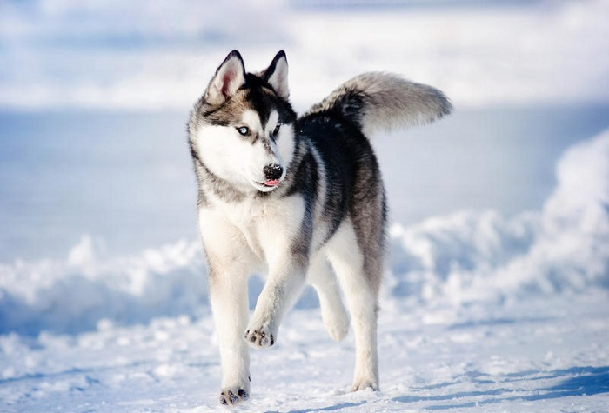
Лидирующие позиции по многим рейтингам самых красивых собак по праву занимает порода сибирский хаски. Имея внешность настоящего дикого волка, эта собака, тем не менее, является очень верным и дружелюбным домашним питомцем, в котором нет ни капли агрессии. Эти качества и делают хаски одной их самых популярных пород собак в мире.
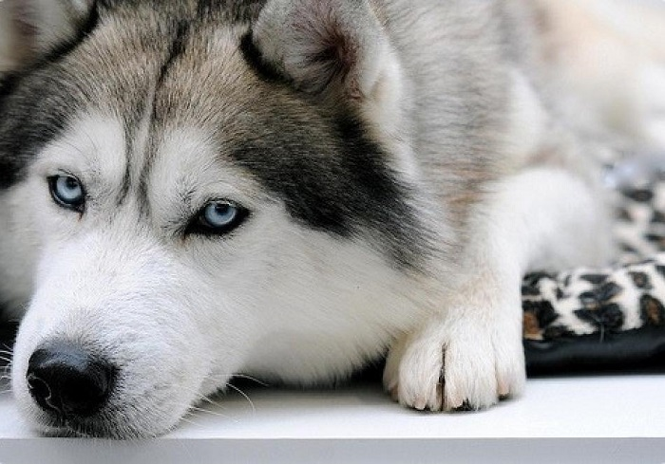
Сибирский хаски была выведена специально как ездовая порода собак на Дальнем Востоке. Жители Аляски часто устраивали среди этих собак забеги-соревнования. Но сегодня всё чаще люди выбирают хаски для себя в качестве отличного компаньона, который также участвует во многих выставках.
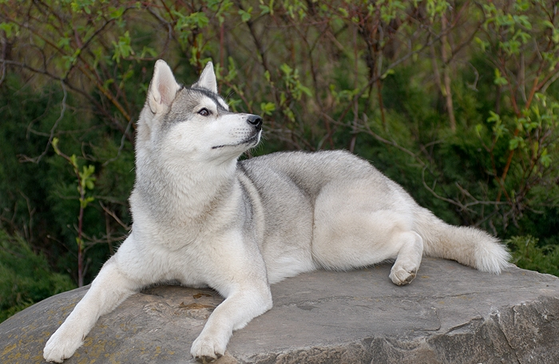
По внешнему виду – это очень гармонично сложенная собака. Но больше всего в ней привлекает её окрас и миндалевидные глаза. Цвет шерсти может быть белым, чёрным, серо-белым, коричнево-белым, палевым, вольчим, но большей популярностью пользуется чёрно-белый окрас с маской вокруг глаз и двойной полоской на лбу.
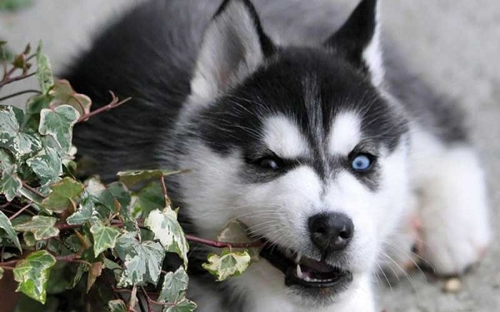
Характер у сибирской хаски такой же красивый, как и внешность. Это очень активная и дружелюбная собака, всегда остаётся преданна одному хозяину. Абсолютно лишена агрессии к человеку, поэтому сторожевая собака из хаски не выйдет. Зато получится замечательный компаньон и участник всех активных игр вашей семьи.
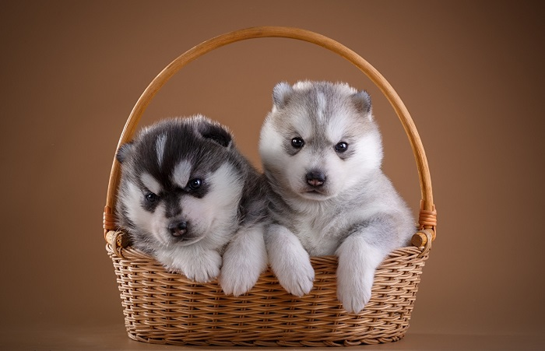
Щенок из питомника обойдётся вам в пределах 700 – 1500 долларов США, а с рук их можно купить и за 100 долларов.
Самоедская собака
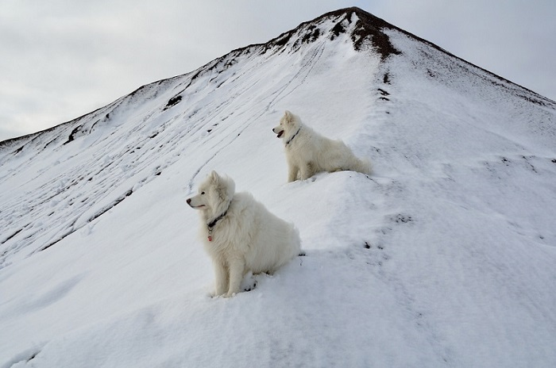
Самоедская собака является одной из самых древних и самых красивых пород собак в мире. Происхождение самоедов или арктических шпицев уходит своими корнями в глубину трёх тысячелетий на Север России, когда эта собака вела кочевой образ жизни вместе с северными племенами народов, населяющих Сибирь.
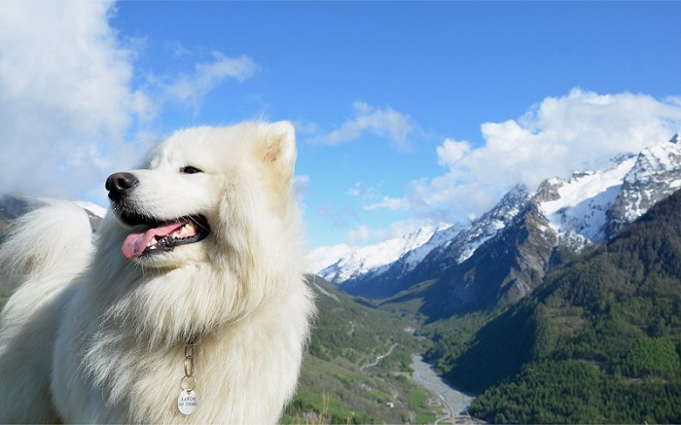
Уже первая встреча с этой собакой покоряет её необычайно потрясающей красотой. Прежде всего у самоедов привлекает длинная, пушистая шерсть и симпатичная улыбающаяся мордочка. Фирменная улыбка арктического шпица давно стала визитной карточкой породы. Кроме того, интерес у самоедов привлекает их «снежный нос», который в холодное время года становится почти прозрачным, оставляя лишь вокруг себя чёрную окантовку.
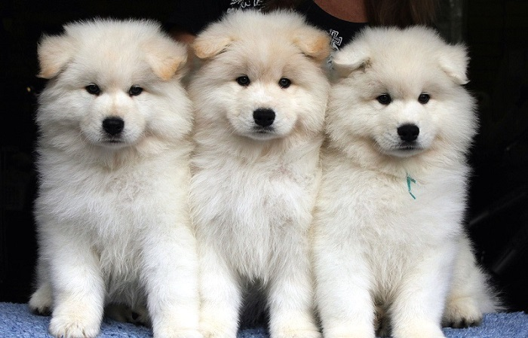
Шерсть самоедов является их истинной гордостью. Густая, плотная, длинная – она действительно отлично согревает в сибирские морозы. Кочевые племена ещё три тысячи лет назад использовали собаку в качестве обогрева, засыпая с ней в обнимку. Поэтому у самоедов осталась привычка беречь покой хозяина, если тот обнимает своего питомца.
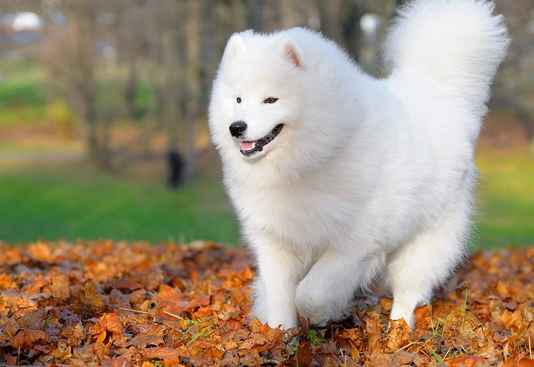
Несмотря на густую шерсть, самоедская собака гипоаллергенна. Из-за своей схожести по структуре с ангорой, эту шерсть часто используют для вязания. Такие вещи хорошо согревают, обладают лечебным эффектом, а также подходят для тех, кто страдает аллергией. Характер у самоедской лайки дружелюбный и ласковый, она хорошо впишется в вашу большую семью. А купить такого щенка с родословной можно всего за 250 – 1000 долларов США.
Акита-ину
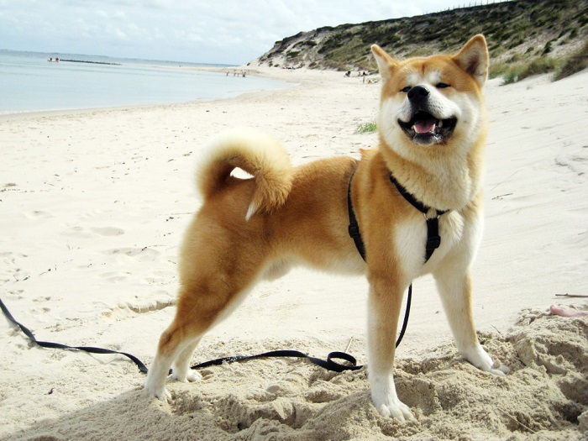
Японской собакой акита-ину можно любоваться бесконечно, настолько милым и красивым создание она является. Это очень древняя и очень популярная порода собак, наделенная глубоким умом, покладистым характером и харизматичностью.
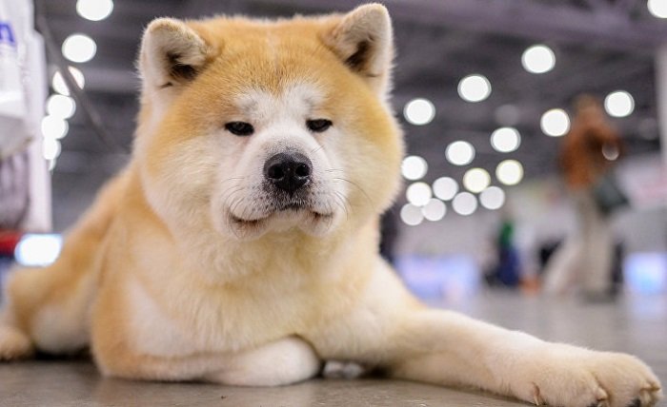
Аките-ину, как настоящему японцу свойственны спокойствие и выдержка, за которыми скрывается неимоверная сила и энергия. Вы будете очень удивлены, когда увидите его сдержанный и солидный вид на людях. Представители этой породы никогда не будут прыгать и ёрничать перед вами.
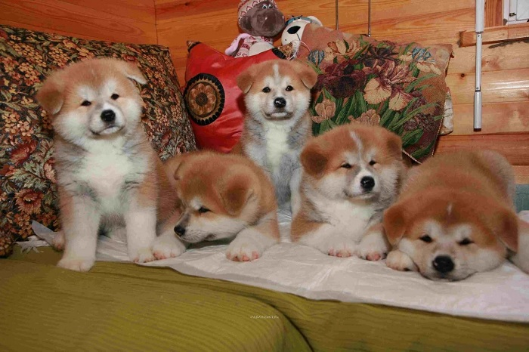
Но если вы приручите акиту-ину, то домашний питомец раскроется в вашей семье, на полную катушку демонстрируя свою игривость. Кроме всего, это очень любознательная собака, которая будет совать свой нос везде, где только можно. А всё новое будет исследовано в первую очередь. Она всегда будет с лёгкостью улавливать ваше настроение, чтобы разделить с вами ваше эмоциональное настроение.
Характерными признаками японской породы актиа-ину являются гордая осанка, мощный корпус, скрюченный хвост, очень густая шерсть и красивые раскосые глаза, в которых можно увидеть глубокую мудрость пронзительный взгляд.
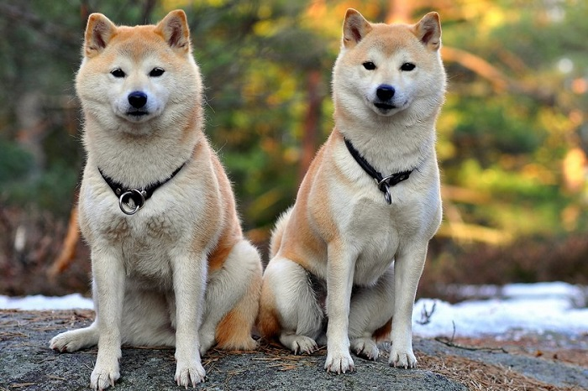
Акита-ину в вашей семье будет для вас только равным партнёром, и не пытайтесь подчинить себе эту собаку – не получится. Щенок японской собаки будет стоить около 1000 американских долларов.
Йоркширский терьер
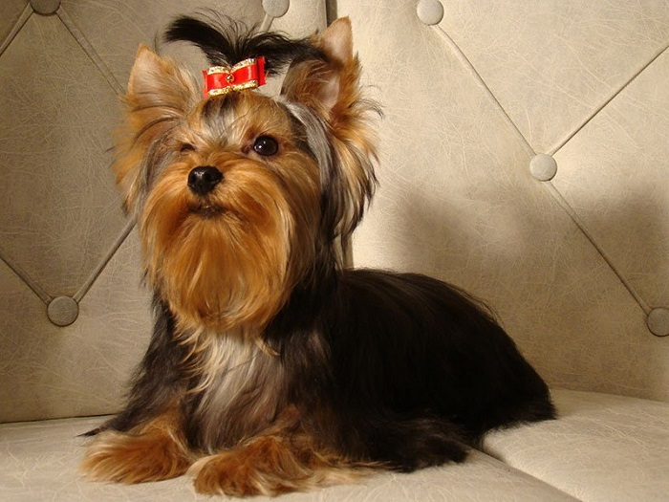
Очень симпатичный сам по себе йоркширский терьер часто вызывает огромное желание прижать его к себе, потискать и поиграть. Но эти собаки не так просты, какими кажутся на первый взгляд.
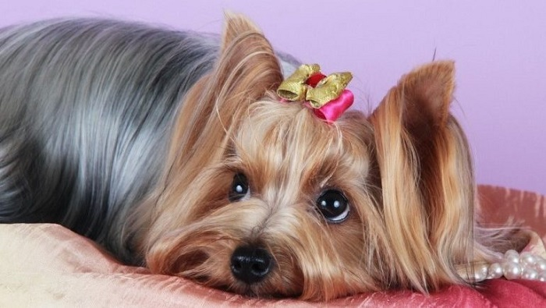
За игрушечной внешностью скрывается в душе большая собака, которая может при необходимости показать свой сварливый характер. И в тот же момент йорки очень умны и трудолюбивы.
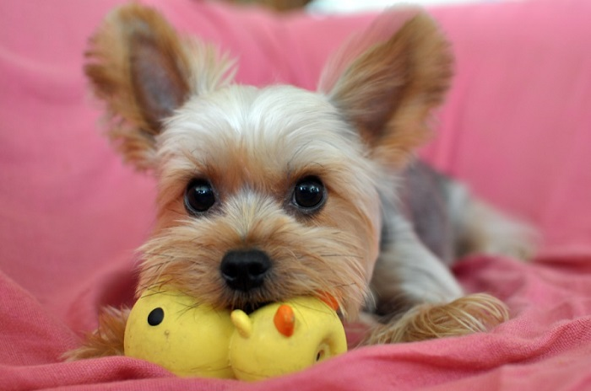
Очень часто йоркширский терьер становится участником различных выставок, где демонстрирует не только свою красивую внешность, но и многочисленные таланты.
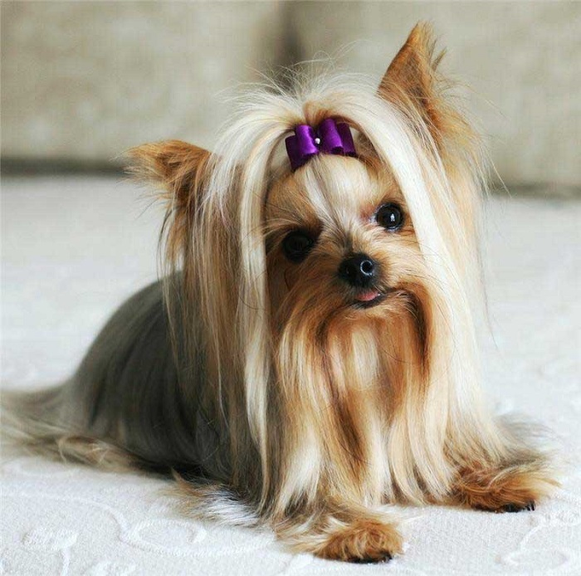
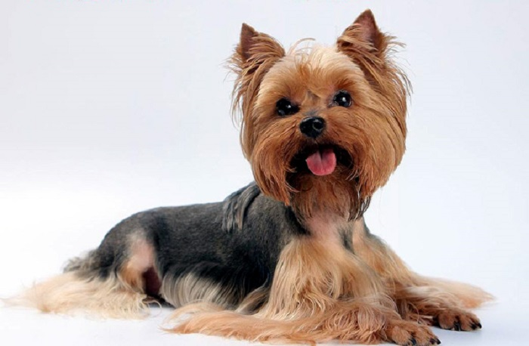
Ши-тцу
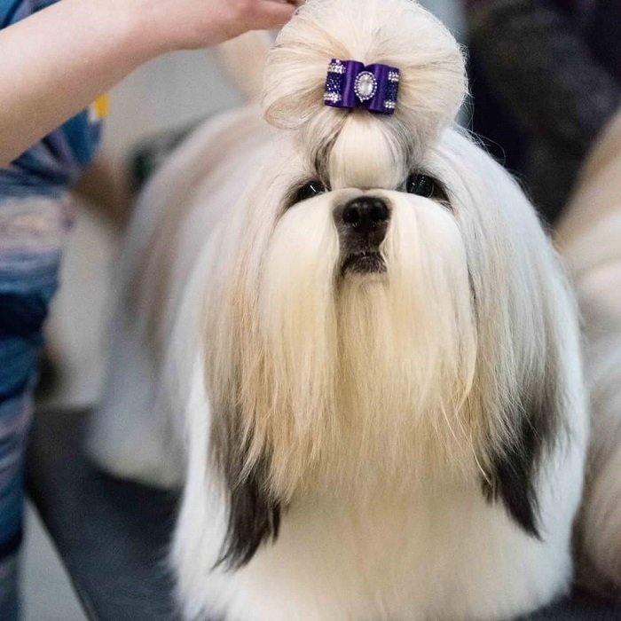
Собаку породы ши-тцу не сразу отличишь от мягкой игрушки. Но, несмотря на свою внешность, они никакого отношения не имеют к декоративности. Это самый обыкновенный компаньон, который имеет в то же время необычный характер.
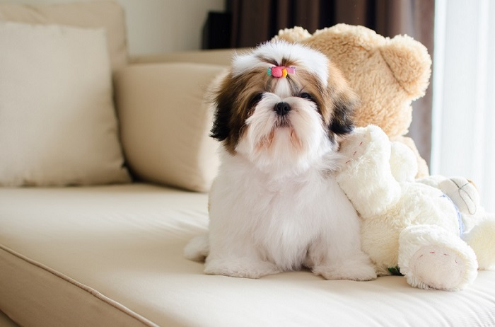
Эта милая собачка станет отличным другом для каждого члена семьи, так как ей не свойственно оставаться преданной лишь одному человеку. Больше всего на свете они не любят одиночество, поэтому будьте готовы, что ши-тцу будет следовать за вами повсюду. Отлично подходят для семей с детьми и пожилыми людьми.
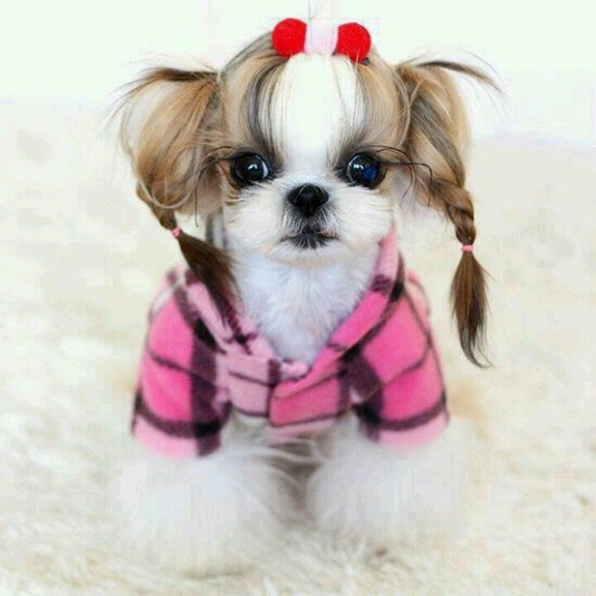
В тот же момент ши-тцу обладают ласковым и дружелюбным характером. Но больше всего в этой породе привлекает, конечно же, длинная шелковистая шерсть, которая требует к себе немалого ухода.
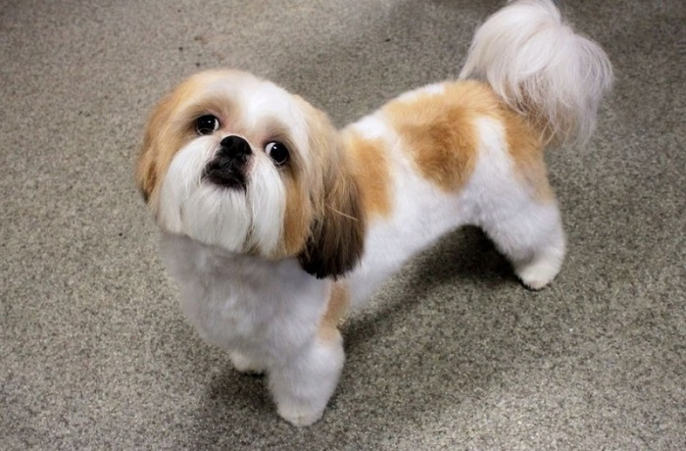
Но благодаря услуге груминга, ши-тцу можно делать множество различных причёсок, которые добавляют её внешности что-то игрушечное.
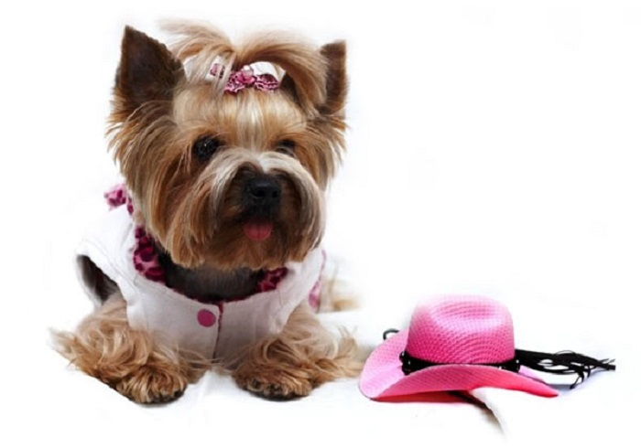
Кане-корсо
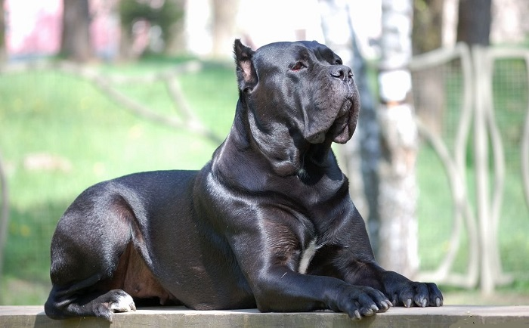
Очень красивая и мощная собака, кане-корсо производит неимоверное впечатление. Выделяясь на фоне других пород, они поначалу кажутся очень опасными. Такому впечатлению способствует их умный и проницательный взгляд.
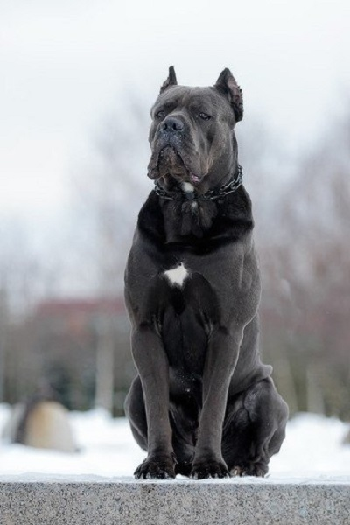
Но несмотря на свой грозный вид, кане-корсо просто так никогда не станут проявлять агрессию и нападать на человека. Всё будет зависеть от хозяина, настрой которого эти собаки очень хорошо чувствуют. Если хозяину будет угрожать опасность, то эти большие красавцы непременно кинутся его защищать.
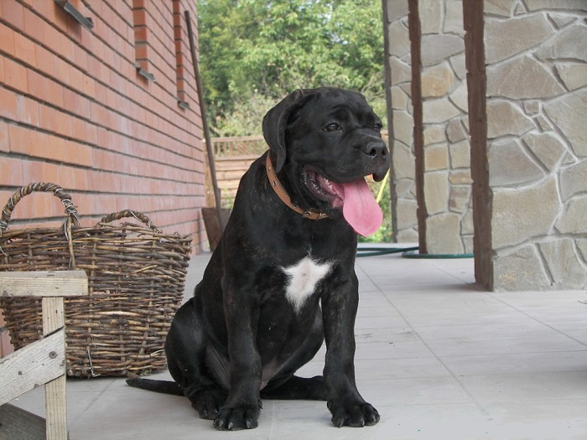
Из кане-корсо получаются отличные сторожевые псы, их даже не надо этому учить. Это достаточно дружелюбные псы, которые, чувствую дружелюбие, всегда будут отвечать взаимностью. Особенно это касается детей и других собак, с которыми у кане-корсо складываются отличные отношения. А ребёнок будет всегда чувствовать себя защищённым с такой собакой.
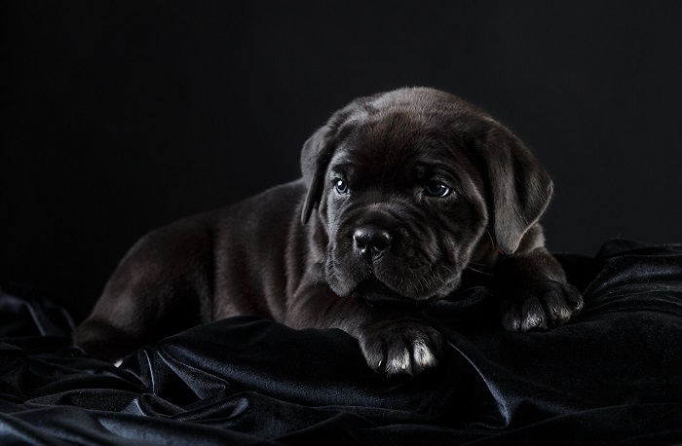
Кане-корсо – умные и преданные компаньоны. Их настоящей гордостью является красивая, шелковистая, плотно прилегающая к телу, шерсть. При правильном уходе она всегда имеет невероятный блеск. Тело у них массивное, мускулистое, широкая шея и крупная голова. Оттенки окраса могут быть чёрными, серыми, палевыми, тигровыми. Белый окрас у кане-корсо встречается очень редко. Такой щенок будет стоить в пределах 500 – 2000 долларов США.
Леонбергер
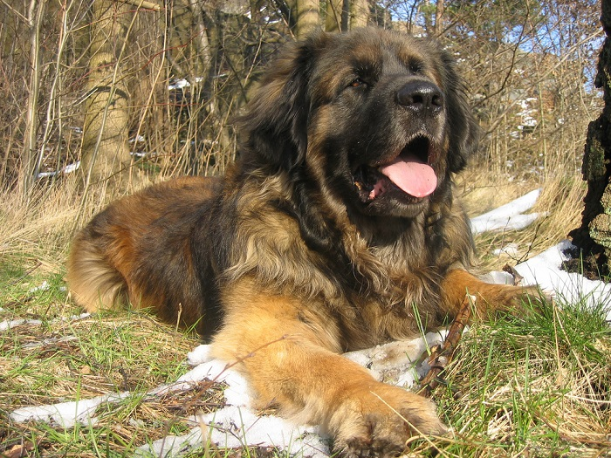
Очень огромная и очень красивая порода леонбергер является просто домашней копией льва. Несмотря на свои внушительные размеры, леонбергер привлекает любителей собак, и с каждым годом становится всё более популярной породой собак. Глубокий ум и покладистый характер делают из этого «льва» отличного друга всей семьи. К тому же он всегда будет охранять ваш дом.
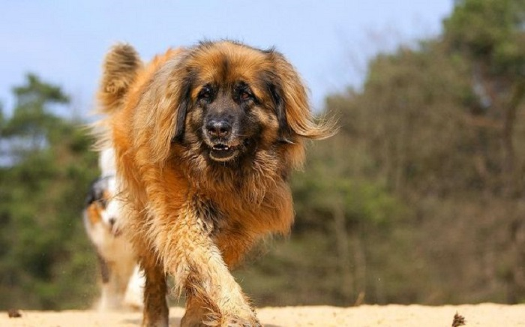
Приобретая в свой дом щенка леонбергера, вы будете замечать, как он меняется по мере своего взросления. В двухлетнем возрасте у них начинает развиваться грива. Окрас шерсти может быть разных вариаций: от золотисто-желтого до красного и коричневого. Эти признаки и делают вашего питомца похожим на царя зверей.
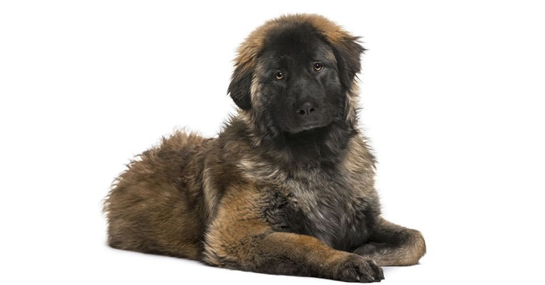

Но по характеру леонбергеры могут быть очень тихими и незаметными псами. Если вы живёте в большом загородном доме, где вашей собаке будет лучше всего, то вы иногда можете и не заметить, куда подевался ваш четвероногий друг. Достаточно продолжительное время вы абсолютно можете не услышать леонбергера, а ему просто не надо лаять, когда нет на то каких-либо оснований.
Приобретая щенка леонбергера, не забудьте купить хорошую фотокамеру, если у вас ещё нет такой. Вам будет очень приятно начать снимать вашего питомца с первых дней пребывания его в вашей семье.

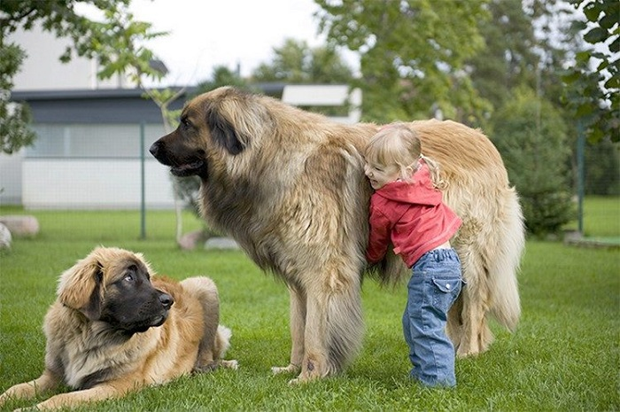
И тогда через некоторое время вы будете удивлены, как быстро растёт ваш леонбергер. Зато на память у вас останется классный фотоальбом. А стоимость щенков этой породы начинается с 520 долларов США.
Китайская хохлатая
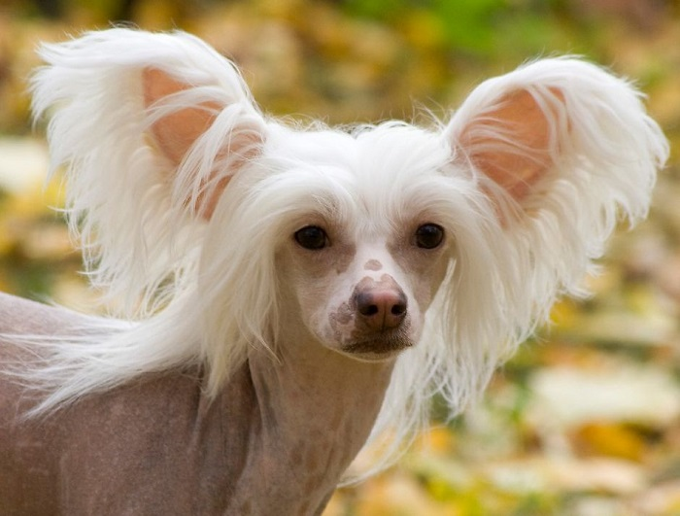
Маленькая симпатичная леди – именно эти слова приходят на ум, когда видишь китайскую хохлатую собаку. Невероятно изящная и грациозная красавица покоряет сердца даже самых чёрствых обывателей. Главной особенностью этой породы является то, что её тело почти не покрыто шерстью, кроме головы, хвоста и конечностей. А присутствие волос в этих местах придаёт ей невероятный шарм. Поэтому смело можно сказать, что китайская хохлатая всегда ходит с причёской.
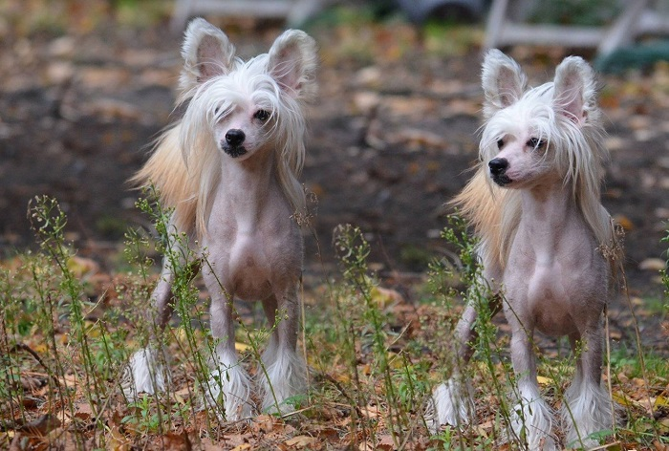
Кроме того, что китайская хохлатая считается одной из самых красивых пород собак в мире, история её происхождения овеяна множеством различных мифов и легенд. По одной из них эта собака когда-то спасла от жуткого холода маленького мальчика, заблудившегося зимой в лесу.
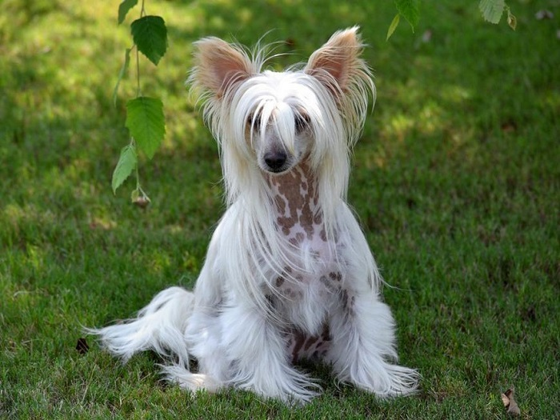
И сделала она это, сбросив из себя всю шерсть. А когда родители нашли своего сына, то увидели его одетого в тёплую шубу, а рядом с ним находилась совершенно голая собака.
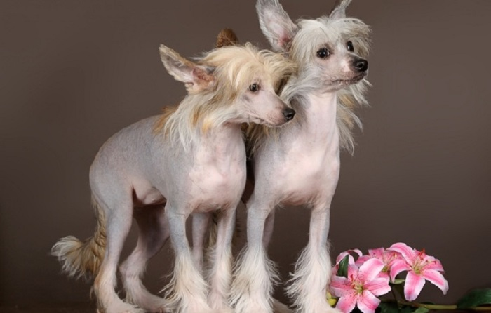
Китайская хохлатая может стать отличным компаньоном для своего хозяина. Это очень преданная и общительная собака, которая не терпит оставаться в одиночестве.
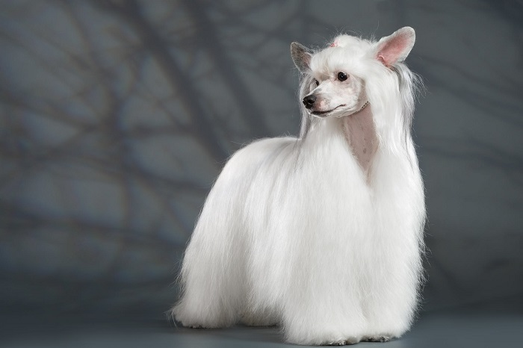Находясь всё время рядом со своим хозяином, она будет дарить вам невероятную ласку и любовь.
Колли (шотландская овчарка)
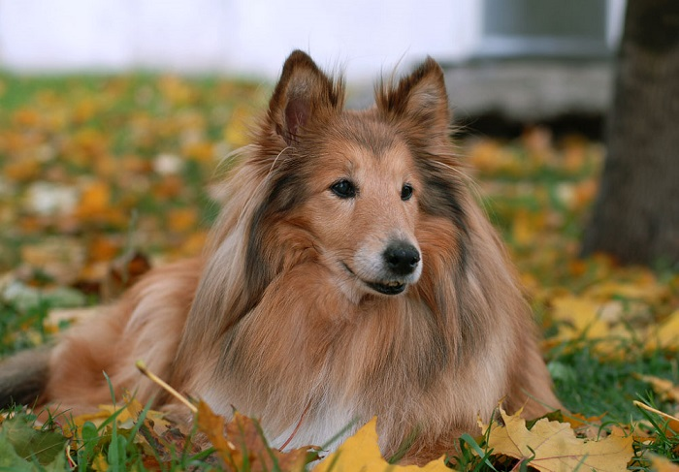
Эта порода сочетает в себе сразу три самых лучших составляющих собаки: красоту, ум и обаяние. А в обществе человека колли становится самым верным и преданным другом из всех, какие только могут быть. Появилась эта порода достаточно давно в Шотландии, но только к середине прошлого века она достигла наибольшей популярности среди любителей собак.
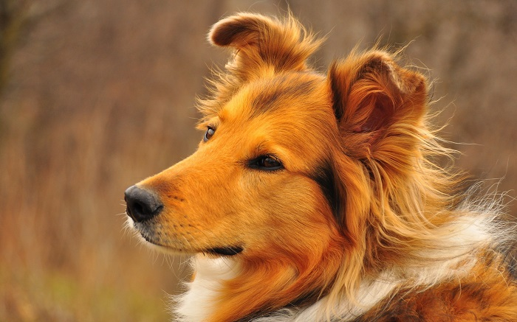
Случилось это после выхода на экраны фильма «Лесси», в 1950 году, где главную роль исполнила именно собака породы колли. При этом актриса играла саму себя – умную, преданную, чувствующую все желания своего хозяина.
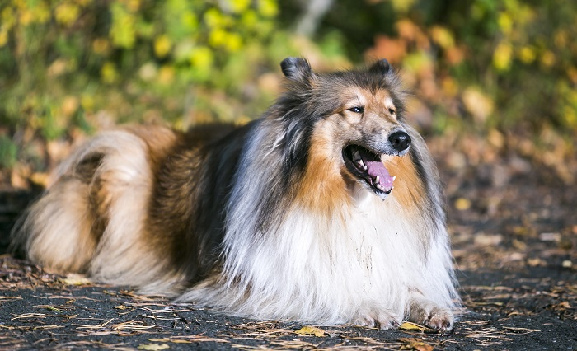
Эта порода наилучшим образом подходит для большой семьи, или просто семьи, где есть дети. Будучи по натуре пастушьей собакой, колли с радостью будет играть с маленькими детьми, заодно и присматривая за ними.
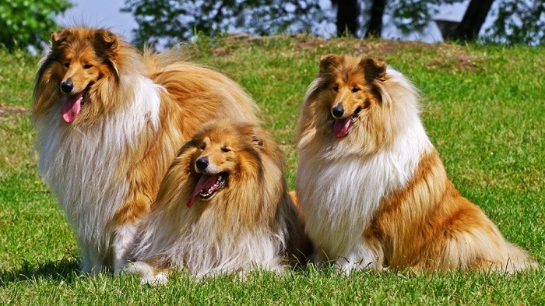
Это невероятно отзывчивая и преданная собака. Если она понимает, что хозяин или кто-то из членов семьи находится в опасности, сразу же, не жалея себя, бросится его спасать.
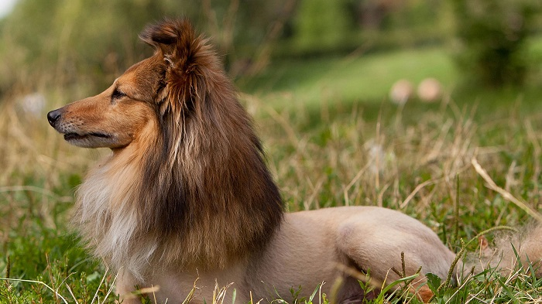
Воспитанием шотландской овчарки лучше всего начать заниматься с раннего детства, чтобы привить ей много различных качеств. Ведь если она пройдёт специальный курс дрессировки, то может стать поводырем для незрячих людей. Эти собаки отлично запоминают многие команды.
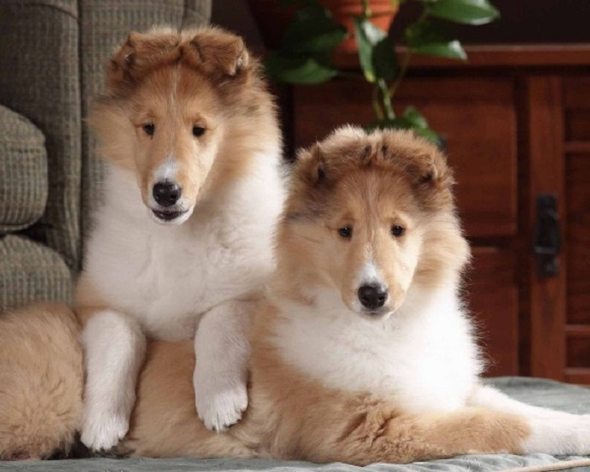
Колли – очень красивая, умная и добродушная собака, требующая специального ухода за своей шерстью. Чтобы шерсть всегда выглядела здоровой и красивой её нужно вычесывать каждый день специальными щётками и купать не реже, чем 1 раз в месяц, только специальными шампунями.
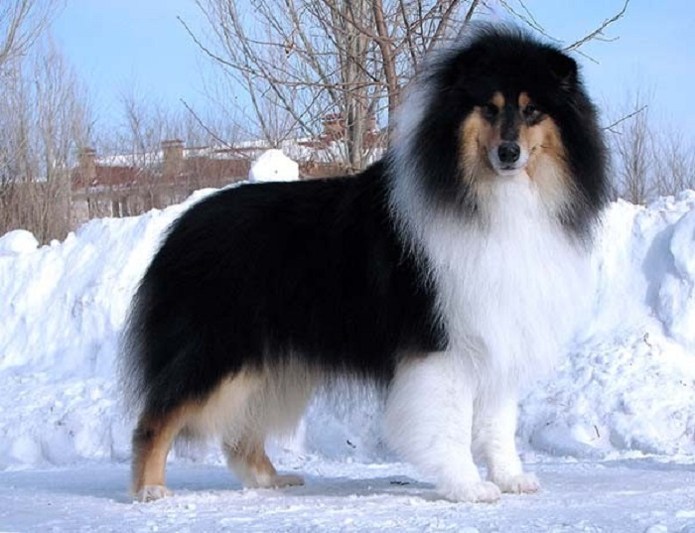
Кроме того, стоит позаботиться о правильном рационе питания вашего питомца. Щенок шотландской овчарки будет стоить в пределах 150 – 800 долларов США.
Далматин
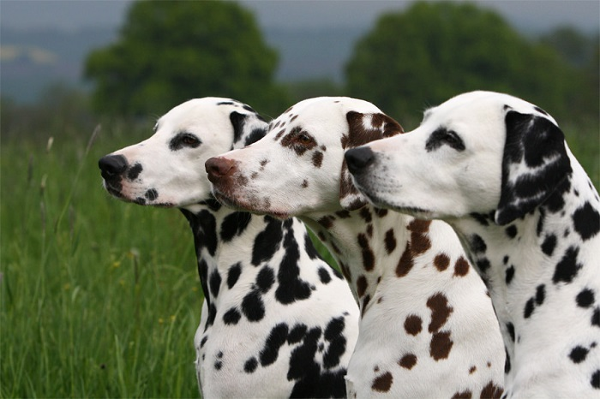
На пик своей популярности далматин взобрался после выхода на экраны диснеевского мультфильма «101 далматинец». Тогда, проникшись драматической историей персонажей произведения, о них заговорил весь мир. История этой породы насчитывает несколько сотен лет.
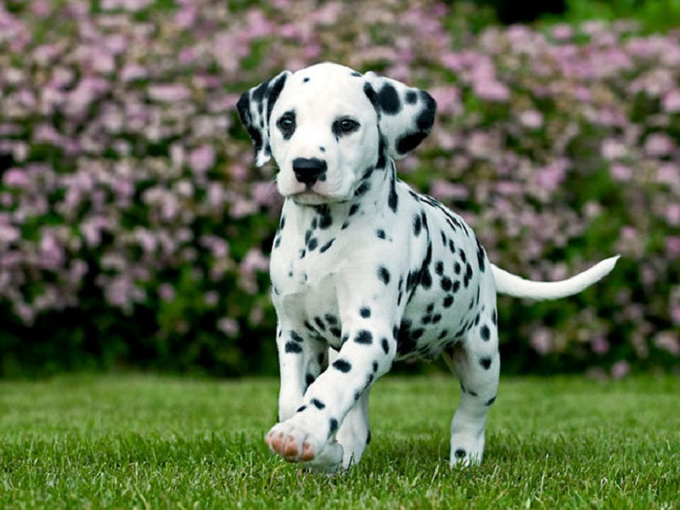
Во все времена эти собаки оставались незаменимыми помощниками человека в разных отраслях жизнедеятельности. С ними смело можно идти на охоту, спасать людей и выступать в цирке.
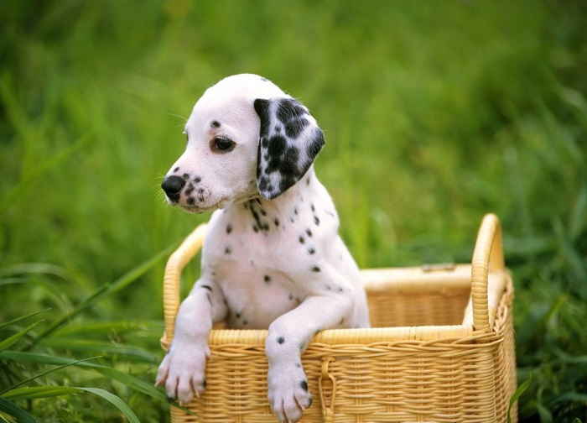
Но главными преимуществом далматинцев, конечно же, является их уникальный окрас, который выгодно отличает их от других пород домашних животных. Благодаря своей белой шерсти, украшенной множеством чёрных пятен, далматинец по праву считается одной из самых красивых собак в мире. Но не только внешность прекрасна у этой собаки, её характер полностью соответствует внешней красоте.
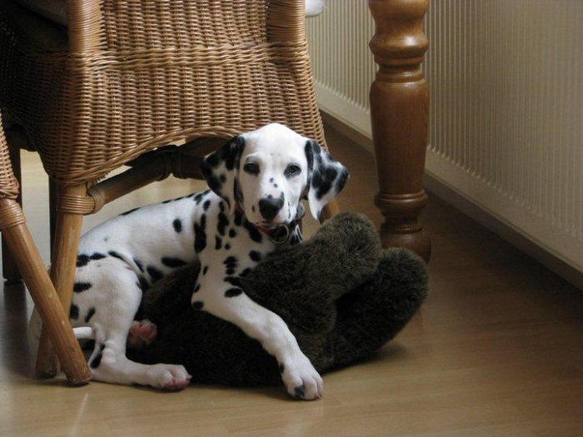
В кругу семьи далматин станет незаменимым товарищем и компаньоном. Их неугомонная активная внутренняя энергия просто бьёт ключом, выплескиваясь постоянно наружу. Не каждый сможет быть хозяином такого четвероного друга. Эта собака подойдёт только таким же неугомонным людям, которые не могут долго сидеть на одном месте. Но если вы решились всё-таки завести эту красивую собаку, то будьте готовы получать море нежности, заботы и преданности от неё.
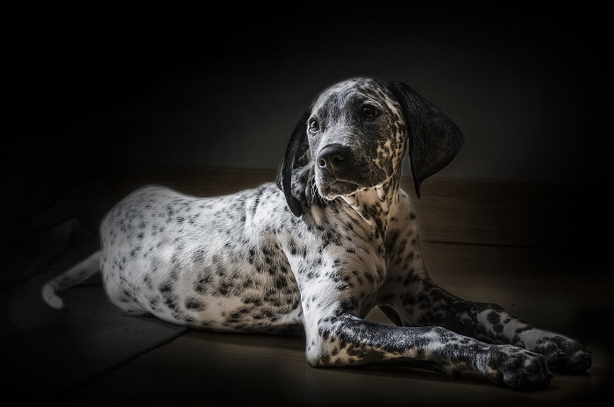
Далматинцы во все времена отличались любовью к бегу. Раньше они бегали за каретами аристократов, сегодня бегают за своими хозяевами. Также могут много бегать в одиночку. Эти собаки достигают больших результатов в гоночных видах спорта среди собак.
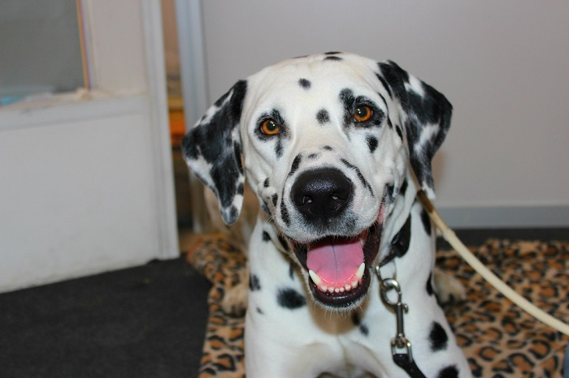
Чтобы завести у себя дома далматинца, нужно иметь определённый опыт дрессировки собак. Иначе ваш питомец просто зачахнет без частых тренировок, его интеллект просто не выдержит таких «испытаний». Стоимость щенков этой породы может варьироваться от 130 до 450 долларов.
Пудель
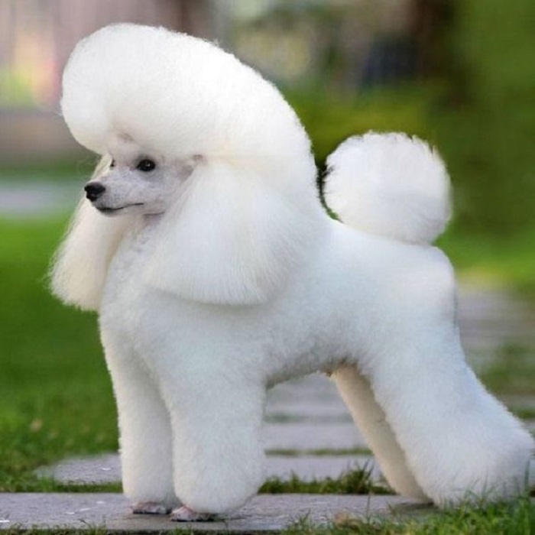
Очень большой популярностью среди любителей красивых собак пользуется пудель, известный своей невероятно красивой, длинной, шелковистой шерстью разных оттенков. Среди длинношерстных собак пудель – чемпиона по грумингу.
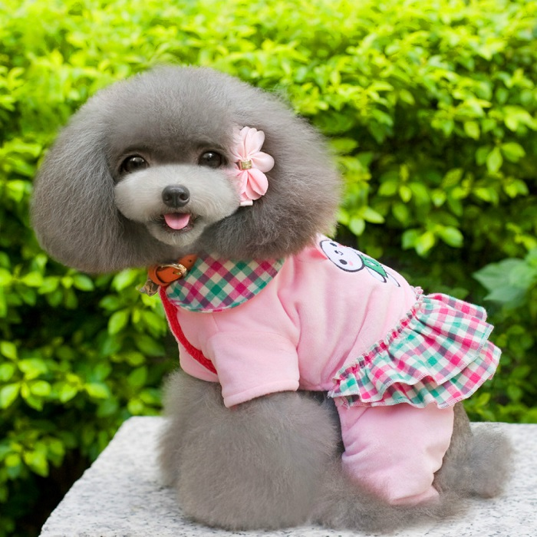
Такое количество и разнообразие причёсок и стрижек делают только пуделю.
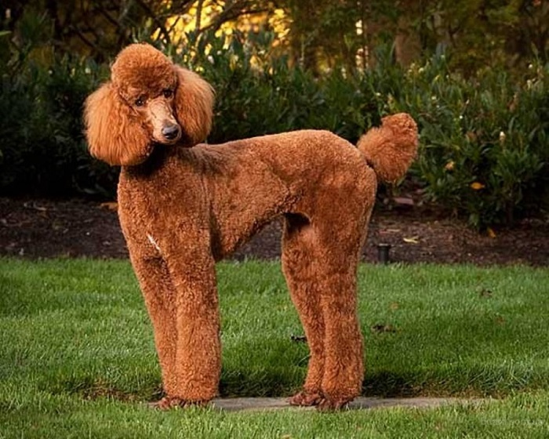
Посмотрите, каким модником может быть ваш домашний питомец, если это – пудель. Очень часто ухоженный пудель напоминает красивую мягкую игрушку.
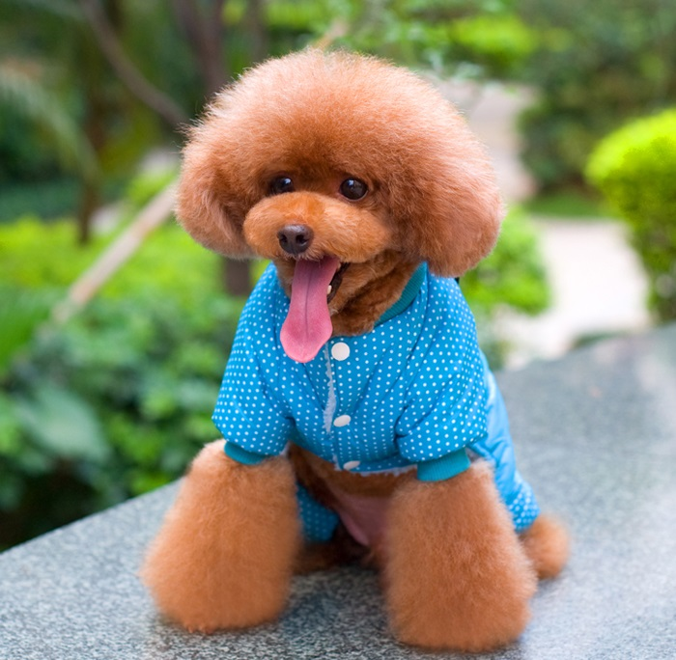
Не только яркой внешностью отличается пудель от других пород, но и глубоким и проницательным умом.
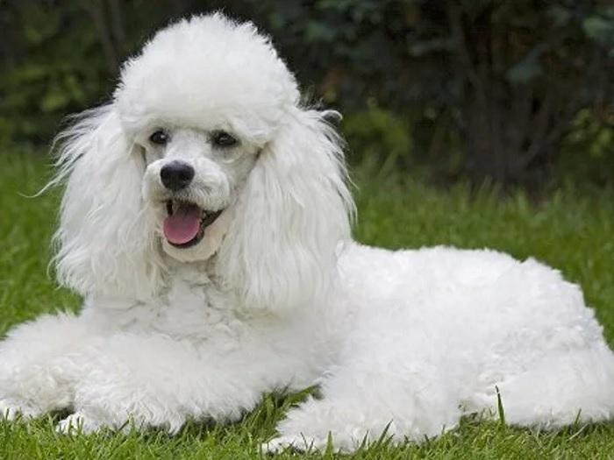
Это довольно-таки интеллигентные и интеллектуальные собаки, легко поддаются дрессировке и запоминают много команд.
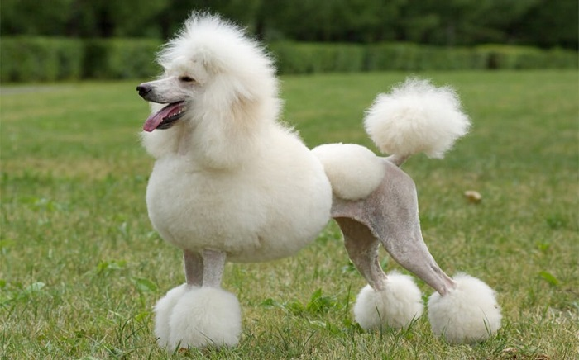
А если учесть, что у пуделей, кроме всего, хорошо развиты артистичные способности, то мы легко можем объяснить тот момент, что очень часто эти собаки выступают в цирке.
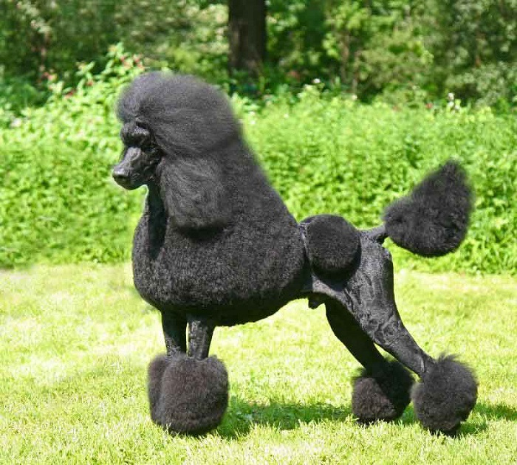
А в целом, это очень милые и дружелюбные собаки, ориентированные на человека и общение с ним.
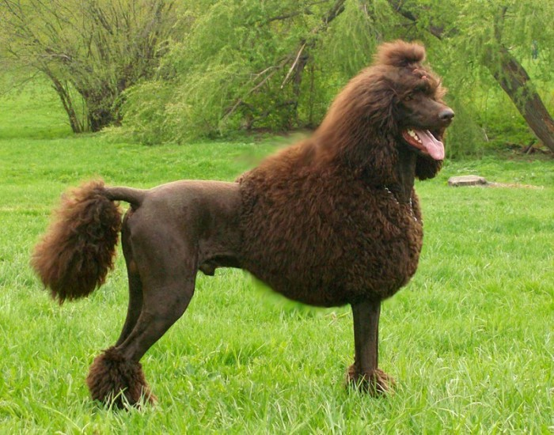

Померанский шпиц
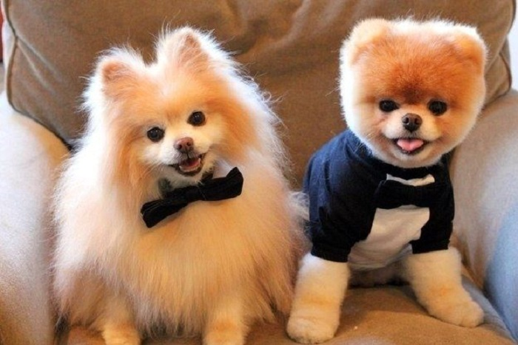
Эти милые пушистые собачки пользуются огромной популярностью во всём мире, благодаря своему игрушечно-мультяшному внешнему виду и особенно шикарному характеру. Померанский шпиц относится к числу декоративных пород, к тому же, очень умная.
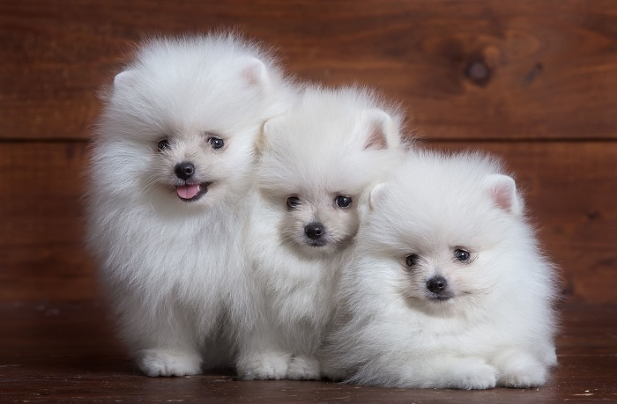
От других пород померанский шпиц отличается очень красивой длинной шерстью, которая имеет очень плотный и мягкий подшерсток. Благодаря такой шубке, которая не прилегает, а стоит вертикально, собака кажется большим пушистым шариком.
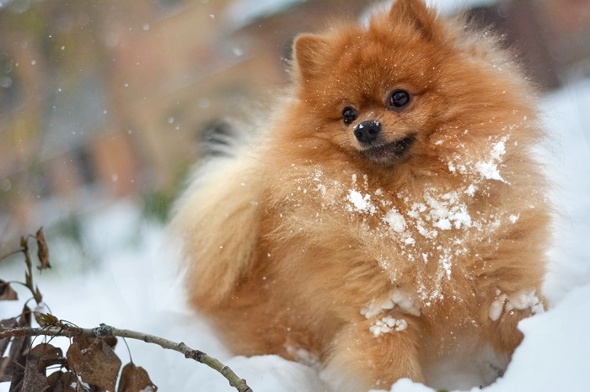
Окрас шубки шпица может быть белого, чёрного, коричневого и рыжего цвета, а также встречается пятнистая расцветка. Мордочка у померанского шпица чем-то напоминает лисичку, такой острый нос и точащие вверх уши.
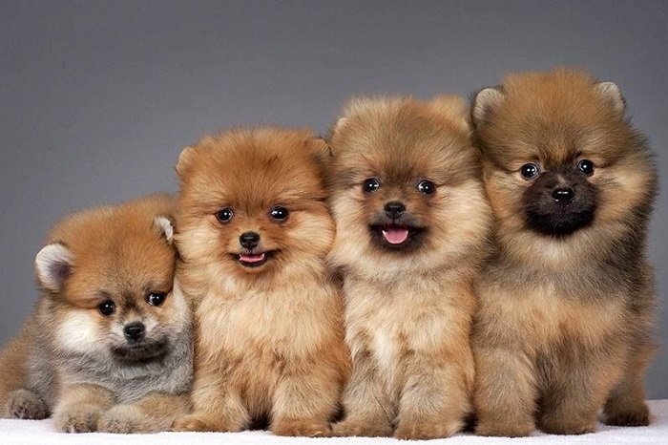
Несмотря на свой «няшный» вид, шпиц довольно умная, даже мудрая собака. Её высокий интеллект позволяет легко разучивать многие команды. Только тренировки нужно начинать в раннем детстве, чтобы из умного щенка не вырос упрямый пёс. Тем более нельзя уступать домашнему питомцу и сдаваться на полпути. В противном случае шпиц просто сядет вам на голову.
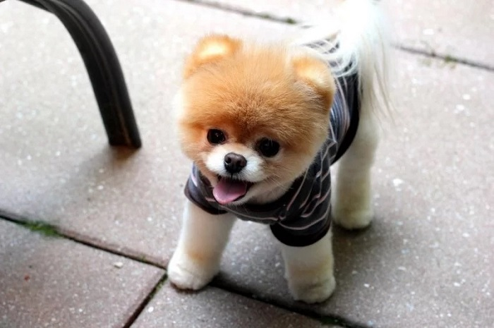
Эта собака абсолютно не ощущает своего маленького роста, поэтому старается стать лидером в любом коллективе. Очень любит звонко лаять, но в остальном – это отличный компаньон для любого хозяина.
Золотистый ретривер, или Голден ретривер
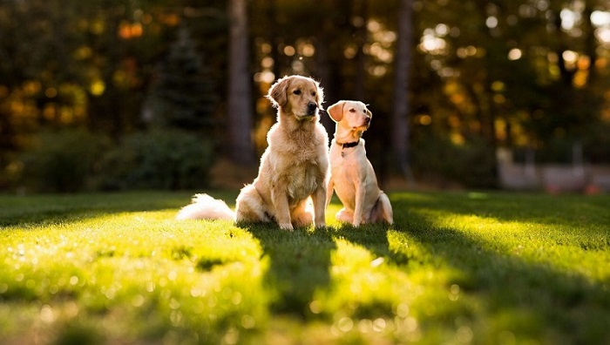
Ещё одна порода собак, которая имеет не только красивую внешность, но и глубокий ум – это золотистый ретривет или голден ретривер. Эта собака – универсальный домашний питомец – подходит почти каждому, кто желает завести собаку.
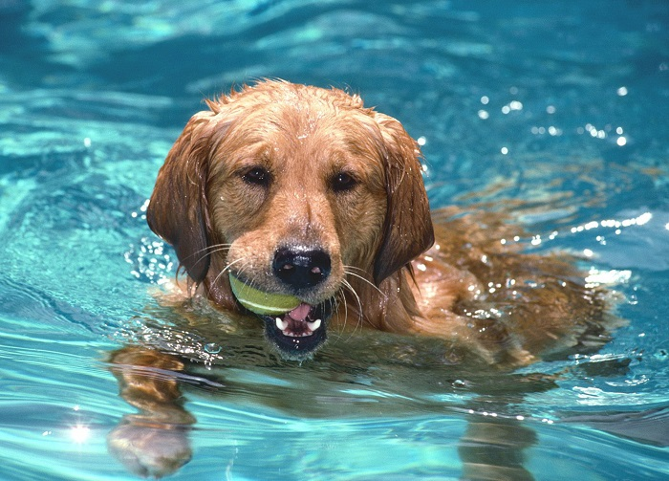
Из золотистого ретривера получаются отличные охотники, пастухи, спасатели, сторожевые псы, поводыри, ищейки, но главное – просто великолепными компаньонами. Голден ретривер – очень популярная порода почти на всех континентах земного шара, ведь таких нежных и дружелюбных собак ещё поискать нужно.
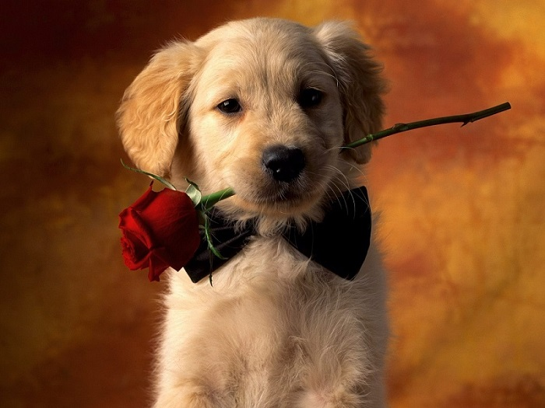
Внешне ретривер выглядит просто потрясающе: большая, дружелюбная собака с длинной, плотной шерстью золотистого или кремового цвета, которая обладает водоотталкивающим эффектом. Если собака получает надлежащее питание и уход, то шерсть переливается на солнце всеми оттенками благородного металла.
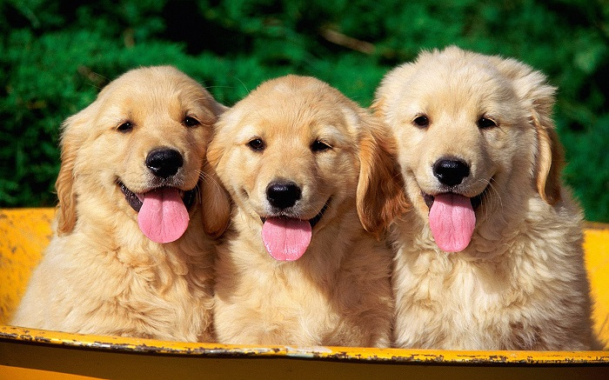
Интеллигентность у этих собак в крови. К тому же, они ещё ласковые, спокойные, игривые, деликатные, наделены неимоверной активностью и большим запасом энергии. Хорошая память и чутьё позволяют быстро разучивать различные команды. Абсолютно не агрессивны, быстро адаптируются и легко находят общий язык с детьми, чужими людьми и другими животными. Будут невероятно счастливы, если получат возможность как можно чаще плавать, ведь это их любимое занятие.
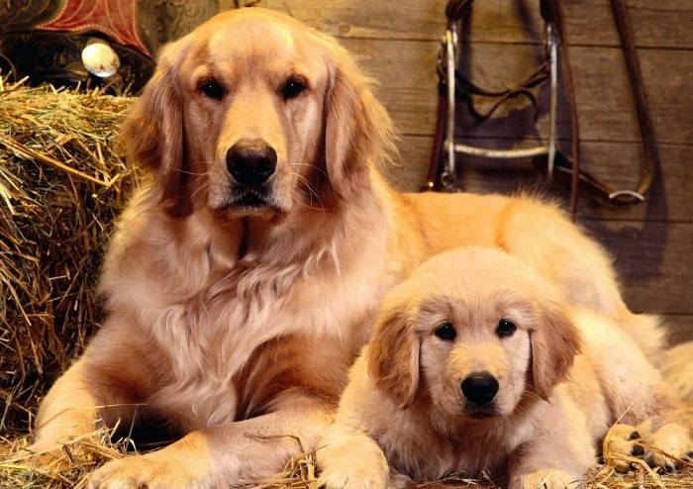
Одним словом, золотистый ретривер обладает таким же золотым характером, как его внешность и название. Желающим приобрести «золотого» друга нужно будет выложить от 300 до 1000 долларов США за щенка.
Немецкая овчарка
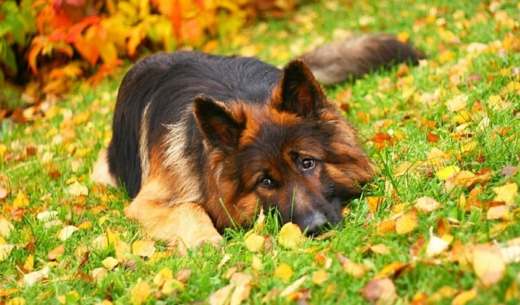
Немецкую овчарку представлять не надо. Эта порода собак является настолько популярной, что о ней знают в каждом уголке земного шара. Благодаря своей смелости и глубокому интеллекту, она завоевала любовь миллионов людей разных возрастов. Но мы ведь говорим сегодня о самых красивых породах. А кто будет сомневаться в том, что немецкая овчарка обладает действительно красивой внешностью.
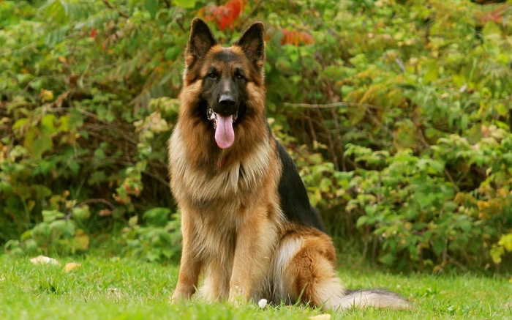
Посмотрите на её грациозное, мускулистое, подтянутое тело. Это настоящий воин, который сутками напролёт несёт службу своему хозяину. Нет более уверенной в себе и искренней собаки, чем немецкая овчарка. Являясь дальним предком дикого северного волка, она наделена твёрдым, уравновешенным характером. Изначально использовалась для охраны стада, позже в ней открылись качества ищейки, поэтому часто немецких овчарок держат на службе в армии или полиции.
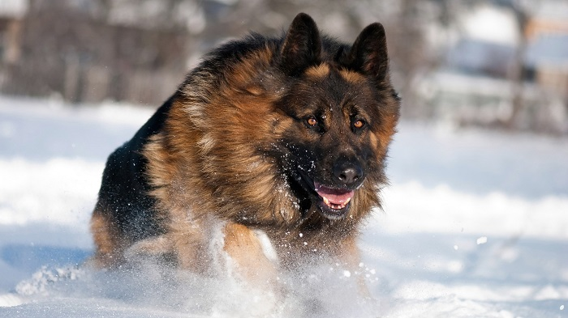
Немецкая овчарка всегда будет предана своему хозяину, будет нести ему верную службу и охранять его и хозяйство от недругов. К чужим людям относится настороженно, всегда даёт знать хозяину, что поблизости чужак, а значит, может быть опасно. В семьях с детьми немца лучше не заводить, они просто не выносят много эмоций, им нужно спокойствие.
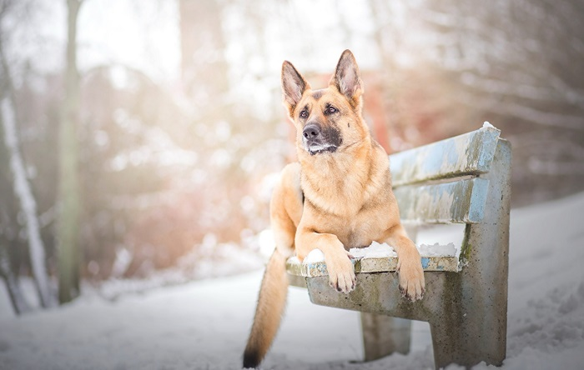
Желающий завести дома такого питомца получит очень активного и послушного друга, который с ходу понимает настроение и мимику человека, может угадать настроение человека по жестам и мимике, хорошо относится к детям, терпелив. С другими домашними животными, в том числе и с кошками, заводит прекрасные отношения. Цена на щенка немецкой овчарки стартует от $ 800 и может доходить до 4 тысяч.
Веймаранер (веймарская легавая)
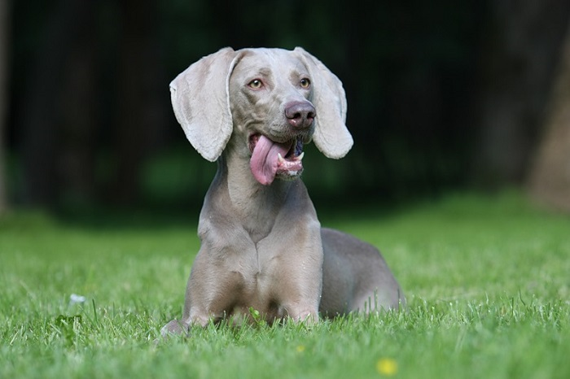
Большая, сильная, мускулистая веймарская легавая имеет очень красивую внешность. Эту породу выводили специально для охоты, поэтому крепкое, пропорциональное тело является их отличительной чертой. Сегодня легавую используют на службе в полиции или спасателей, поэтому навыки быстрого бега у собаки сохранились.
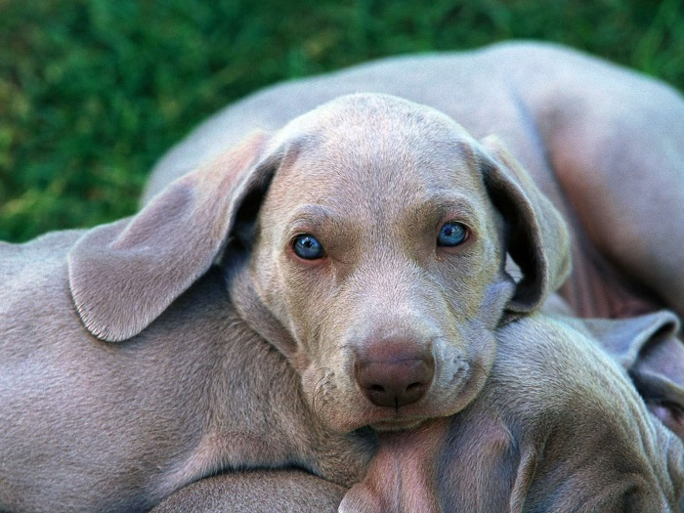
Шерсть у веймаранеров бывает, как длинной, так и короткой. Она так плотно прилегает к телу, что видно каждый на нём каждый мускул. У этих собак очень красивый окрас: тёмно- или светло-серый с серебряным отливом. Длинная шерсть ниспадает лёгкими волнами. Щенки рождаются с голубыми глазами, а с возрастом цвет глаз меняется на янтарный.
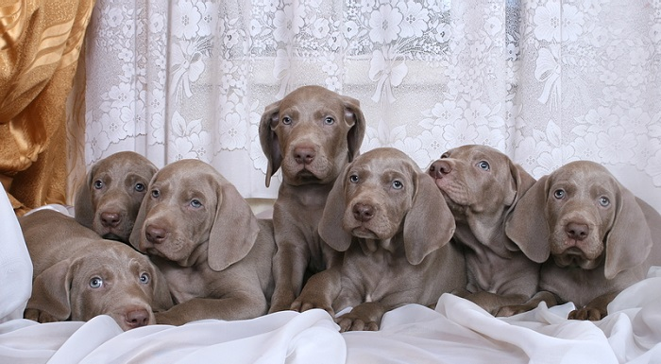
Веймарская легавая – очень живая и активная собака, требующая ежедневных физических нагрузок. Быстро запоминает команды, но дрессировкой нужно начать заниматься как можно раньше, чтобы не избаловать щенка.
Эта собака относится к универсальным породам, которые подойдут для любой семьи. Очень дружелюбна и исполнительна, всегда будет на чеку и вовремя вам даст знать о приближающейся опасности.
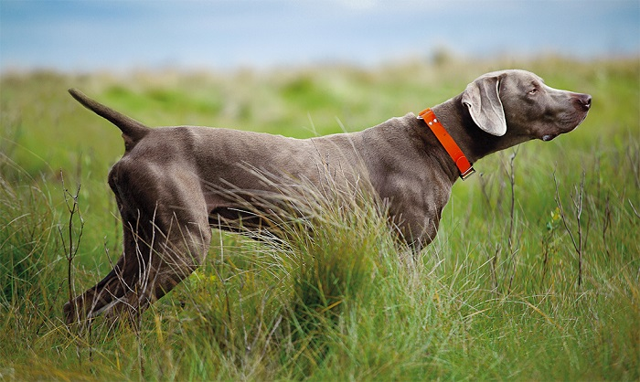
По натуре веймаранер – умный и трудолюбивый пёс, с отличным чувством юмора, преданная хозяину и осторожная с незнакомцами. Для детей может быть хорошей защитой и в некоторой степени нянькой. Стоят щенки легавой от 600 до 1000 долларов США.
Венгерская выжла (венгерская легавая)
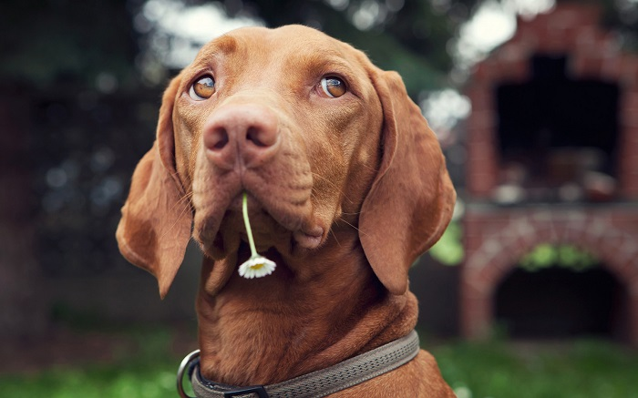
Невероятно красивая, умная и талантливая собака венгерская выжла не зря оказалась в нашем списке. От других пород отличается, прежде всего, своей внешностью. На вид это крепкая, мускулистая, грациозная собака, с пропорционально сложенным телом.
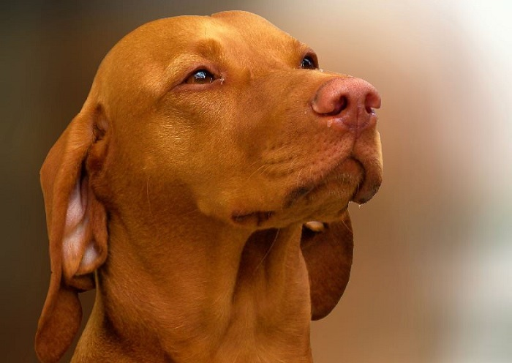
Но главное – это золотой окрас шерсти, который не может быть никакого другого цвета. Шерсть короткая, плотная, на солнце переливается всеми оттенками золота.
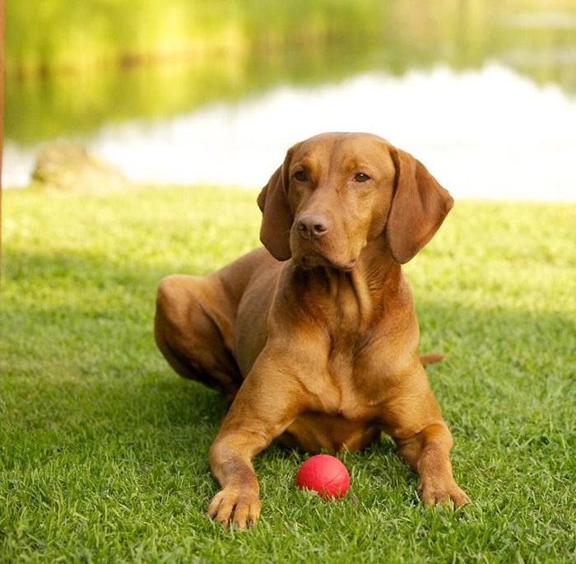
Венгерская выжла представляет собой верного, надёжного товарища, всегда верного и преданного своему хозяину. Агрессия у него в крови отсутствует, но, учуяв опасность по отношению к хозяину, всегда станет на защиту.
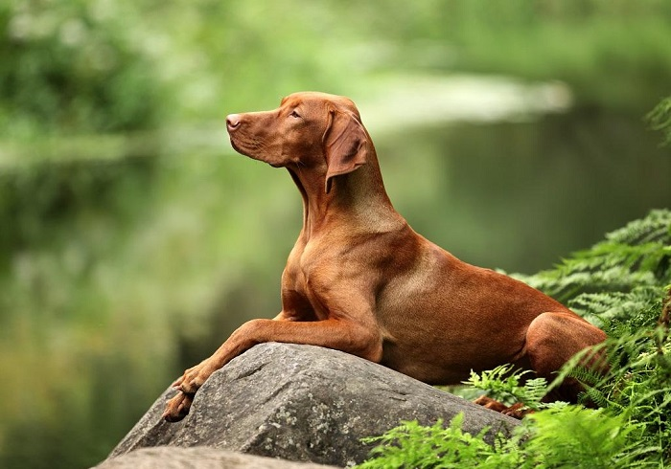
Благодаря своему уникальному нюху, имеет хороший охотничий инстинкт. Очень чувствительна к настроению хозяина, поэтому характер и темперамент взрослой собаки напрямую зависит от его темперамента.
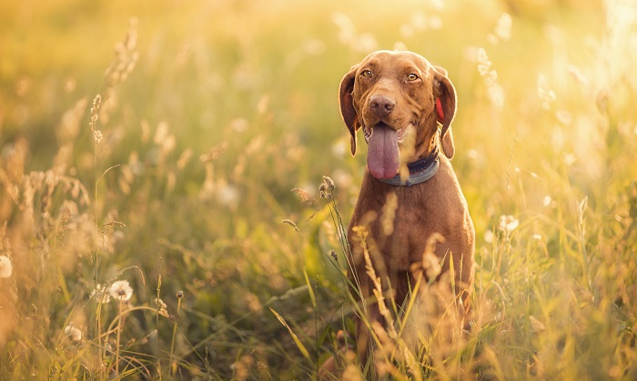
Венгерскую легавую можно смело оставлять в качестве детской няньки. Никогда не станет первая никого обижать, но и других в обиду не даст. С другими животными тоже умеет находить общий язык. В тот же момент у выжлы могут проявляться обидчивость, злопамятность, а ещё она будет стараться манипулировать хозяином, поэтому нужно быть на чеку.
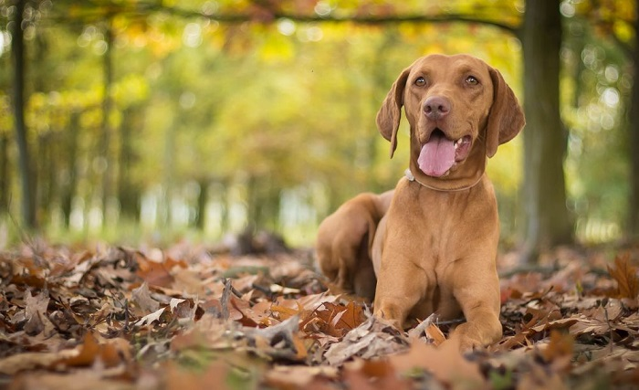
Венгерской выжле обязательно требуются физические нагрузки, поэтому не стоит ей отказывать в ежедневных долгих прогулках. Купить щенка венгерской легавой можно в пределах 300 – 1500 тысячи долларов США.
Кавалер кинг чарльз спаниель
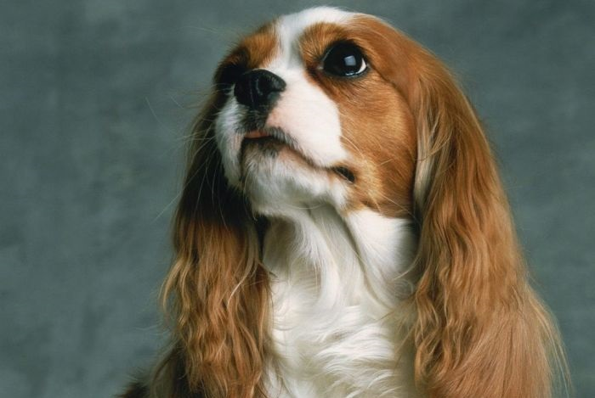
Кавалер кинг чарльз спаниель также попал в наш рейтинг самых красивых собак в мире. И это не удивительно. Ещё в 13 веке европейский аристократы заводили у себя дома эту очаровательную собаку. Особенно популярной эта порода была во Франции и Великобритании.
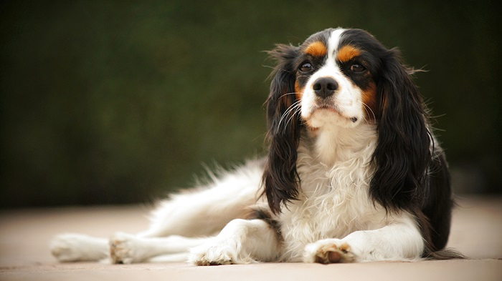
К тому же, очень часто кавалер кинг чарльз спаниель становился героем живописных картин. Но даже в те времена эти собаки славились не только своей красотой. Аристократы брали кинга спаниеля с собой на охоту, где равных ему не было.
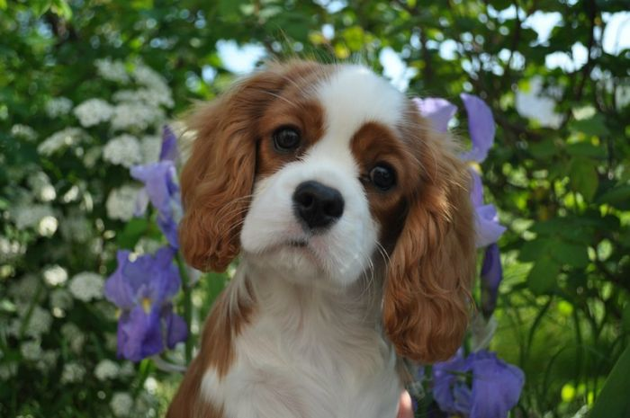
Обладая милой, симпатичной внешностью, кавалер кинг чарльз спаниель является отличным компаньоном для активных по жизни людей. Также хорошо уживается в семьях с детьми и пожилыми людьми. И вообще, эта порода полностью является синонимом к слову домашний уют.
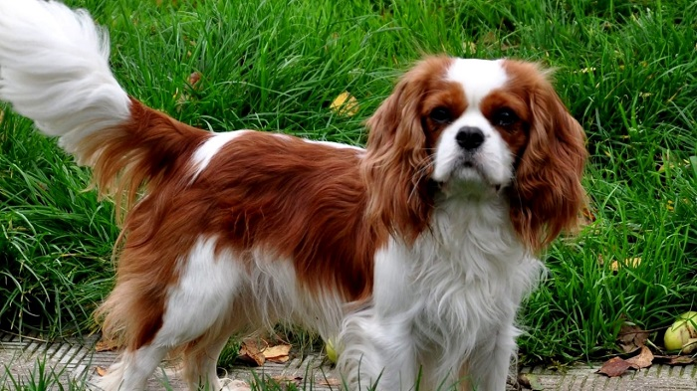
Она никогда не будет создавать много шума, всегда ведёт себя вполне сдержанно и спокойно. В то же время является искренней, дружелюбной, доброй и очень активной. Кавалер просто не может жить без подвижных игр, всегда требуя прогулок и тренировок. Запросто находит общий язык с детьми и другими домашними животными, никогда не бывает агрессивно настроенной.
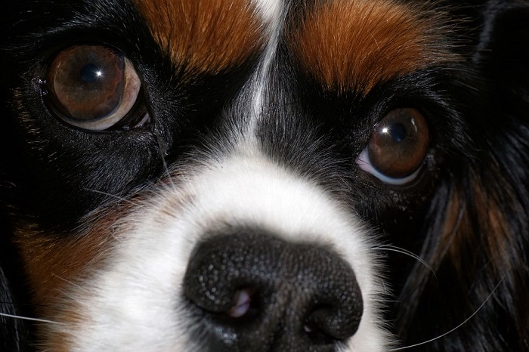
Больше всего завораживает в этих собаках невероятно красивые, большие глаза, умные и немного грустные. Определённого шарма внешнему облику придают также ниспадающие волнами уши. У этой собаки красивая шелковистая шерсть, слегка завивается на ушах, хвосте и лапах.
Вест хайленд уайт терьер
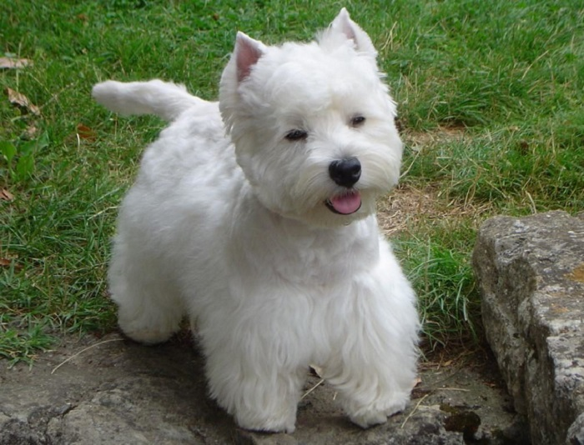
Выходец из Шотландии вест хайленд уайт терьер, который изначально использовался как охотничья собака на мелких грызунов.
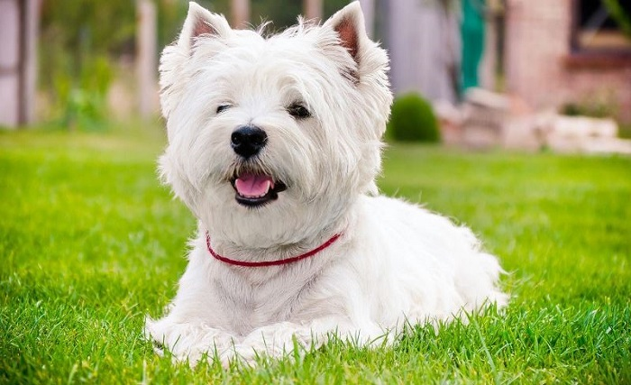
Вест хайленд уайт терьер – это очень напористая, азартная, наделённая глубоким умом и невероятным чутьём собака.
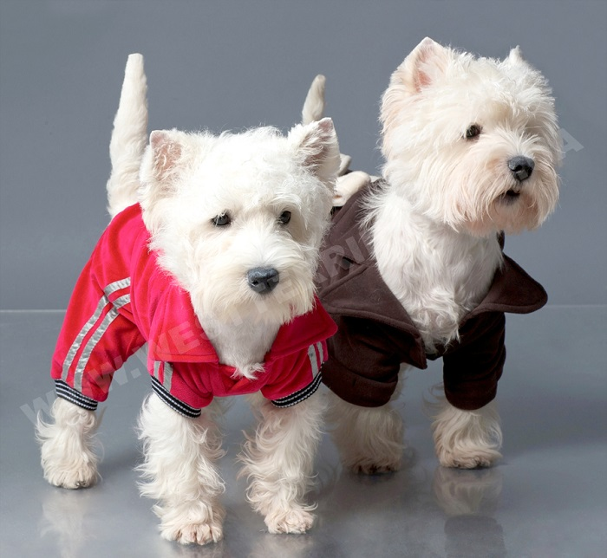
Она может стать отличным компаньоном в вашей семье, если у вас больше нету других домашних животных. С ними вест хайленд, к сожалению, не всегда находит общий язык. К тому же, эта собака достаточно ревнива, и не терпит на своём пути конкурентов.
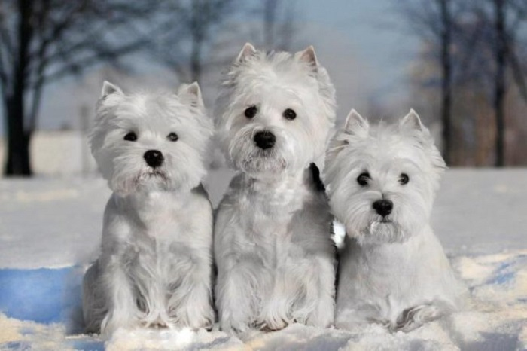
Но если эта собака – единственный любимец в семье, то взамен вы получите много ласки и радости. А любопытство вест хайленда не даст вам скучать ни минуты. Весты интеллигентны, имеют хорошие манеры. Очень любят резвиться и играть. Жизненную активность сохраняют до старости.
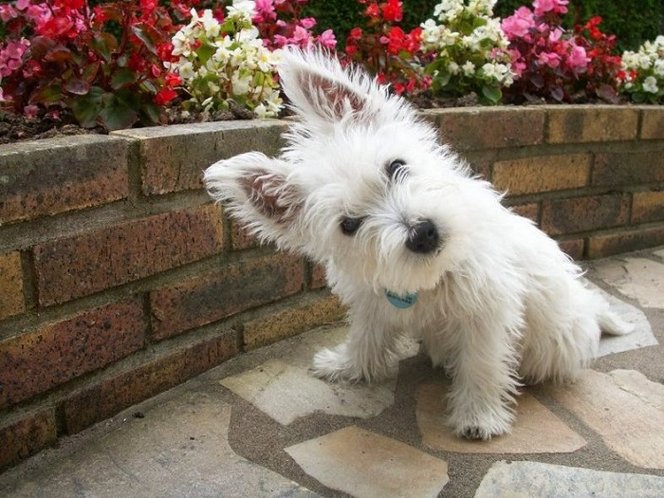
Но больше всего в этой породе привлекает, конечно же, его красивая белая шерсть, без какого-либо цветного пятнышка, и умные чёрные глаза-пуговицы.
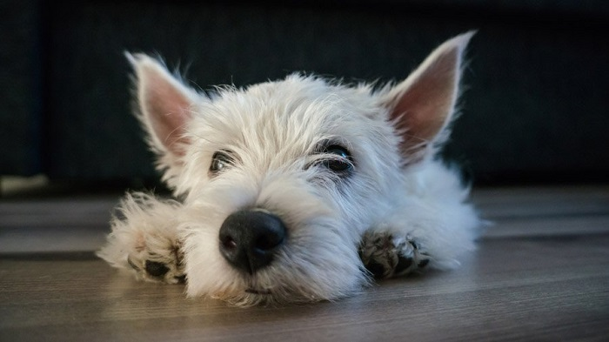
Вест хайленд терьеры отлично подходят семьям с детьми старшего возраста. Требуют надлежащего воспитания с раннего детства, иначе вы можете получить взрослого упрямца.
Венгерский кувас
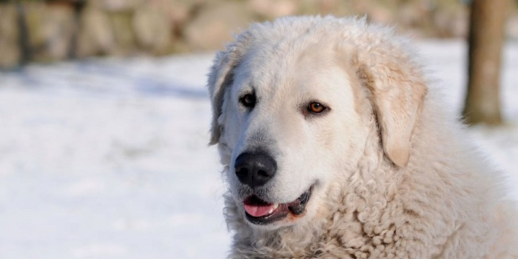
Венгерский кувас – большая, сильная, умная и преданная собака, которая может оказаться отличным сторожем и пастухом. Происхождение этой породы уходит в глубину веков в Венгерское королевство.
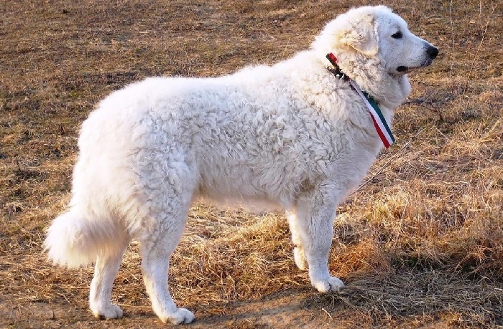
В то время эти собаки жили и в королевских дворцах, и в деревенских хижинах. Отлично справлялись с ролью охранника и пастуха большого стада. Но чем бы не занимался кувас, он всегда находился на верной службе у человека и был преданным своему хозяину.
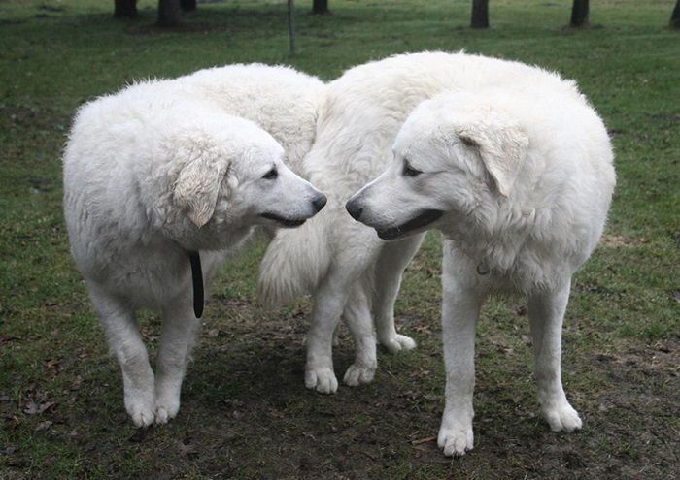
Венгерский кувас является одной из древнейших пород собак на территории Европы. Когда видишь такое огромное, почти белоснежное чудо, с роскошной шерстью, просто не можешь оторвать глаз. Кувас наделён от природы прекрасными физическими данными: великолепно сложенная, мускулистая собака обладает невероятным благородством и силой. Это достаточно большая собака, которая может достигать в весе 55 килограмм.
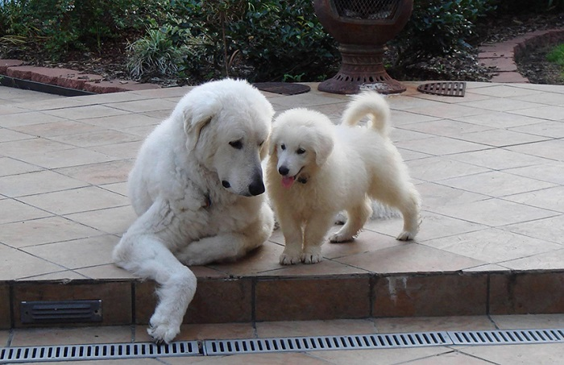
Но самой большой гордостью породы является, конечно же, шерсть – длинная, волнистая, достаточно жёсткая, с большим подшерстком. В некоторых местах мех куваса может достигать 12 сантиметров. Ухаживать за такой шерстью очень сложно, так как её свойственно сбиваться в колтуны и пучки. Окрас меховой шубы венгерского куваса всегда только равномерный белый и снежно-белый.
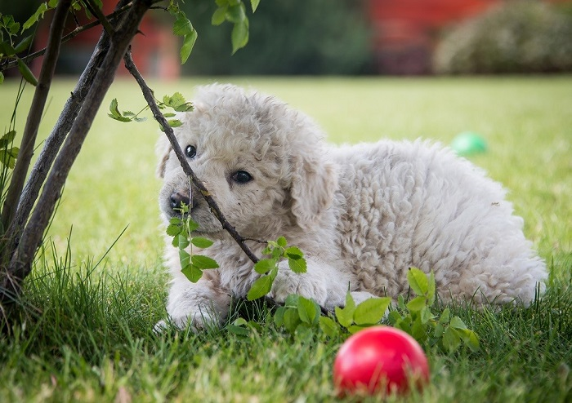
Несмотря на свои сторожевые качества, кувас достаточно добрая и дружелюбная порода. Наделён мягким, сдержанным и энергичным характером. Абсолютно никогда не претендует на лидерство, и не бывает агрессивен. Зато способности охранника наделили его наблюдательностью и внимательностью.
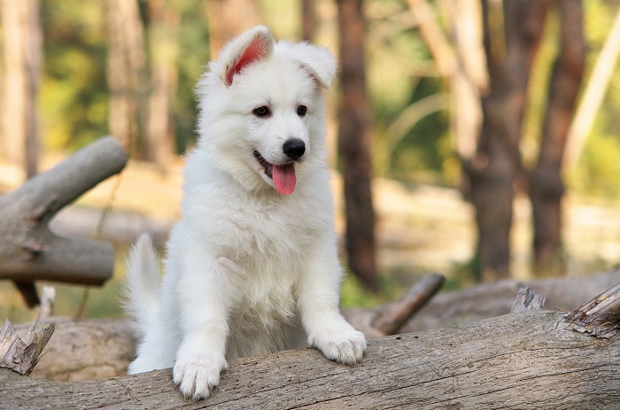
Никогда не станет понапрасну расходовать свою энергию, которая может пригодиться во время охранной службы. Но если увидит чужака, вторгающегося в его охраняемую территорию, то всеми силами будет стараться предотвратить опасность.
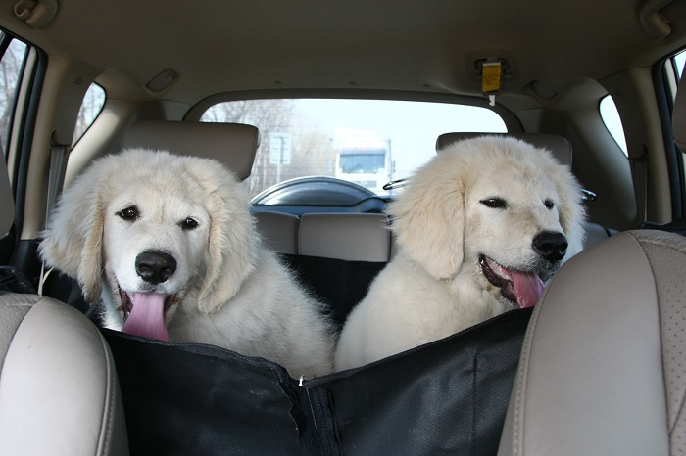
Позаботьтесь о том, чтобы у вашего огромного белоснежного друга всегда было достаточно места для проживания. Ведь он абсолютно не подходит для городской квартиры. Легко найдёт общий язык с детьми и домашними животными, но очень тяжело будет переносить разлуку с хозяином.
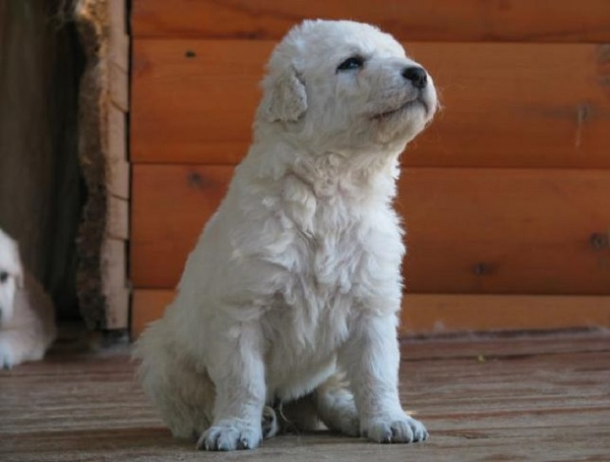
В последнее время всё чаще кувас служит верным и надёжным товарищем своему хозяину. Купить щенка венгерского куваса можно в пределах 600 – 1500 долларов.
Бульмастиф
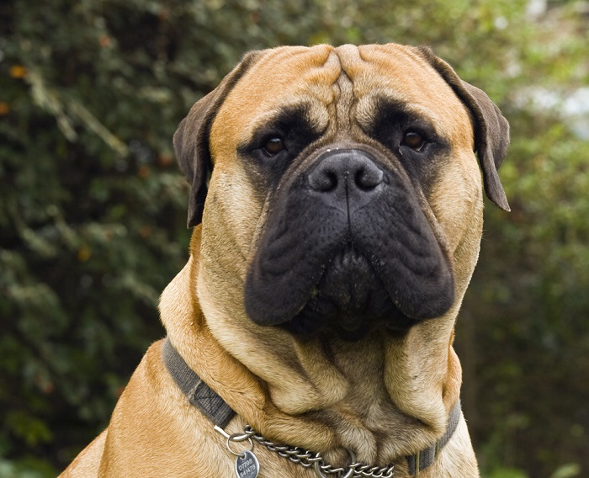
Бульмастиф – очень необычная порода, и уже с первого взгляда привлекает к себе сдержанностью, невероятной внутренней мощью и суровой внешностью. И от этого взгляда становится немного страшновато. Но в этой мощи и таится уникальная красота бульмастифа. Среди членов своей семьи – это очень нежная и ласковая собака.
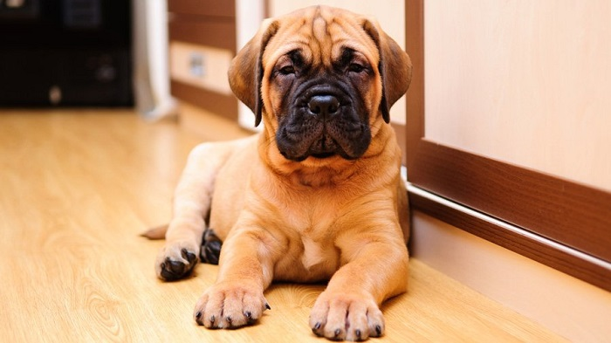
Бульмастиф относится к крупным породам собак, и его вес может достигать 65 кг. Тело у него массивное, крепкое, мускулистое, пропорционально сложенное. Шерсть короткая, плотно прилегающая к телу, на вид шелковистая, переливается на солнце.
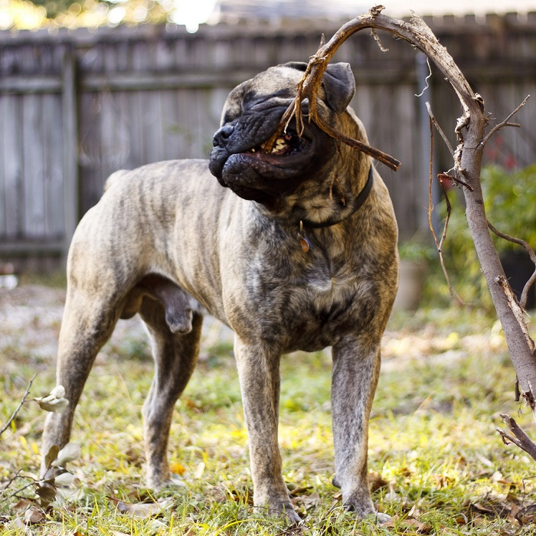
Окрас обязательно должен быть однотонным в оттенках рыжего, желтовато-коричневого или тигрового цвета. На морде присутствует чёрная маска, которая красиво сочетается с чёрными кругами вокруг глаз.
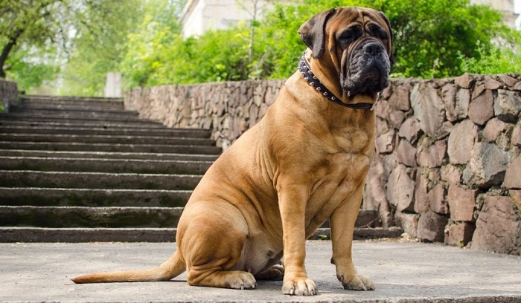
По натуре это достаточно спокойная и уравновешенная собака, высокой активностью не отличается. Для него будет достаточно нескольких непродолжительных ежедневных прогулок. Если его выгуливать каждый день, то он отлично приживётся в городской квартире.
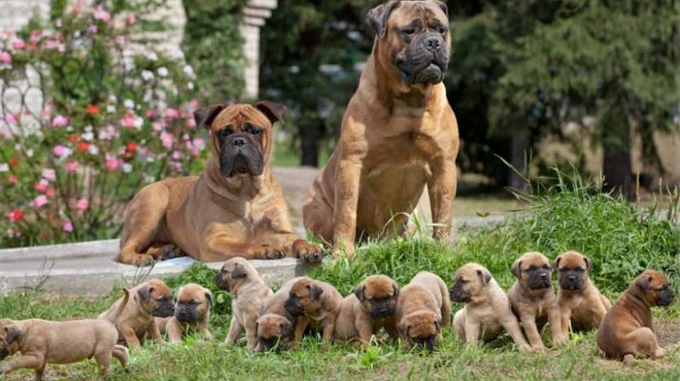
Во время дрессировки ведёт себя очень серьёзно и вдумчиво. Бульмастиф верит вам и доверяет больше, чем себе. Поэтому старайтесь воспитывать питомца, чтобы он не превратился в глупого, упрямого пса.
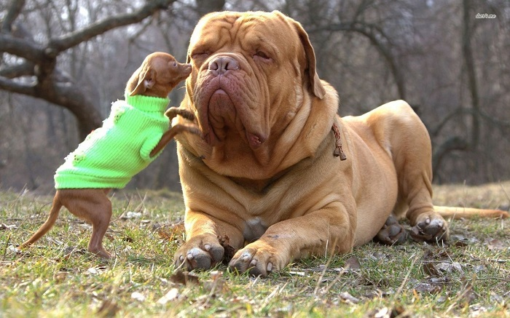
Этих собак хорошо заводить в семьях, где все члены семьи заняты. Он спокойно будет дожидаться вас с работы. Но будьте готовы делиться любовью по возвращении. Хорошо сходится с детьми, только если последние понимают, как правильно вести себя с такой собакой. Кроме того, в игре с маленькими детьми он может нечаянно придавить малыша, так что не стоит оставлять детей на его полное попечение. В зависимости от характеристик щенка стоить он будет от 250 до 5000 долларов.
Бульдог
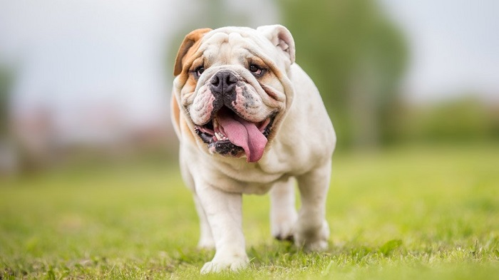
Если вы считаете бульдога некрасивой собакой, то вы действительно ничего не знаете об этой породе. Иначе она бы никогда не попала в наш список самых красивых собак в мире. Во-первых, существует несколько видов бульдогов: французский, английский, американский. Во-вторых, все они по-своему очень красивы. А в-третьих, не может быть поистине аристократическая порода собак некрасивой.
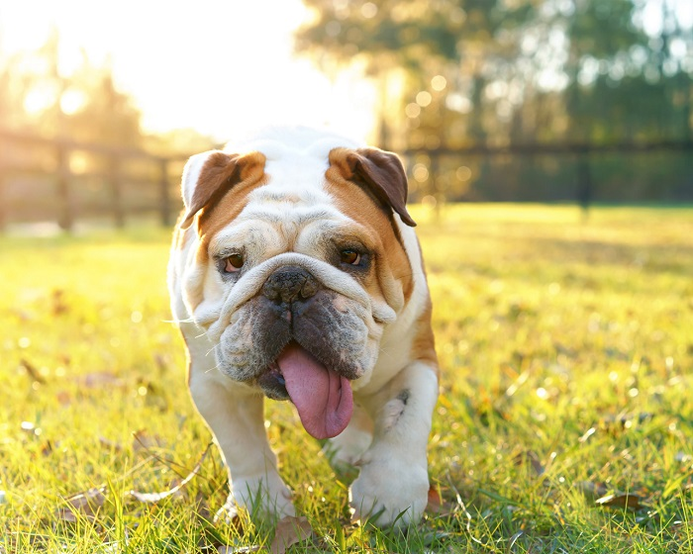
Несмотря на свою довольно коренастую, массивную внешность, бульдоги абсолютно не являются агрессивно настроенными собаками. Это отнюдь не боец, а скорее спокойный и дружелюбный компаньон. Хотя американские бульдоги всё ещё участвуют в собачьих боях и могут стать на защиту своего хозяина.
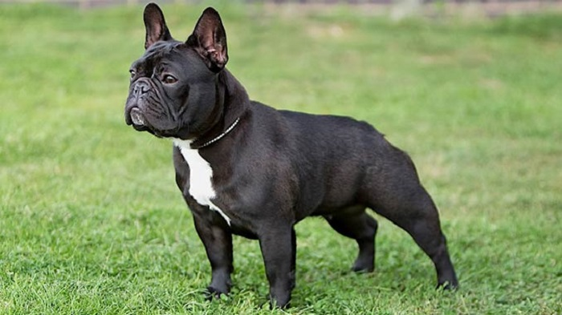
Тело у бульдога крепкое, мускулистое, с толстой шеей и большой круглой головой. Характерным для этой породы есть наличие складок на коже, которые расположены почти по всему телу. Шерсть короткая, плотно прилегающая к телу, поэтому не требует специального ухода.
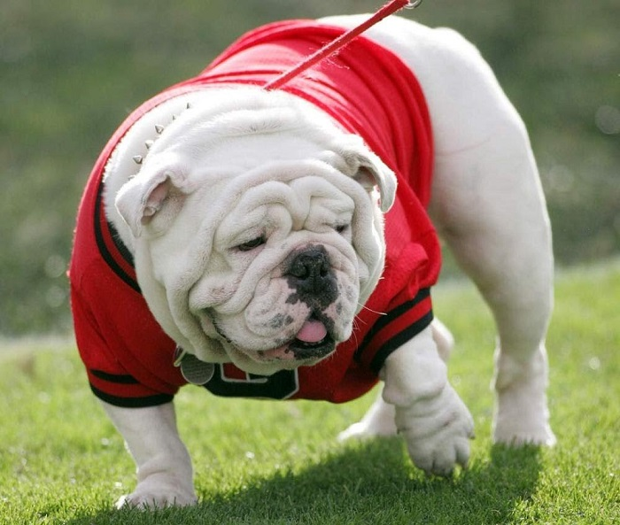
По натуре бульдоги очень дружелюбные и общительные создания, которые крепко привязываются к хозяину, и всегда стараются ему угодить. Спокойны, умны, рассудительны.
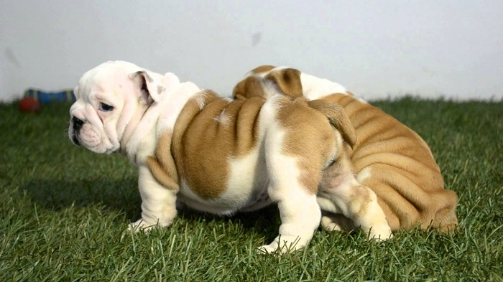
Всегда хорошо обдумают свой поступок ещё до его начала. Хорошо находят общий язык с детьми. Некоторая агрессия легко убирается с помощью воспитания. Всегда будут отличным компаньоном своему хозяину.
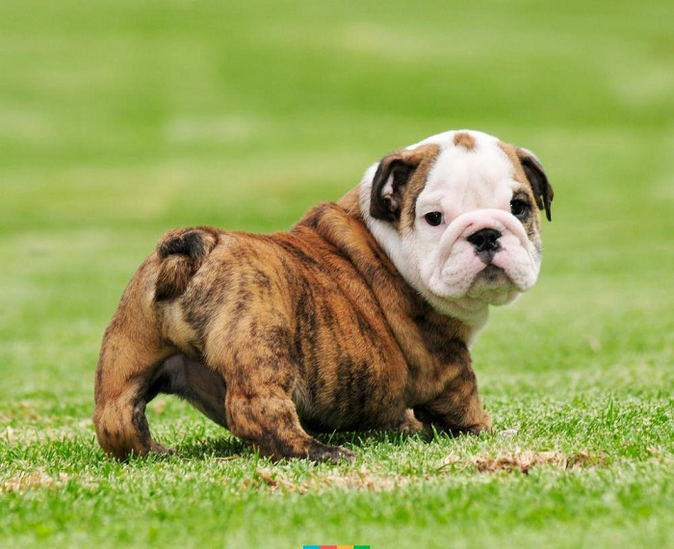
Стоимость щенков бульдогов варьируется в пределах 150 – 1300 долларов США.
Сенбернар
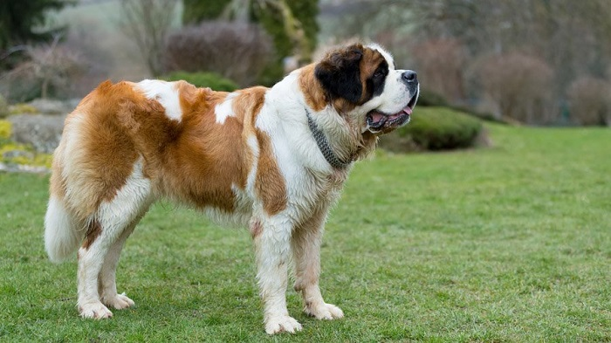
Как может такая огромная и смелая собака не быть красивой? Никак. Многие любители собак и кинологи считают сенбернара одной из самых красивых пород собак в мире. Это настоящий герой, а герои всегда прекрасны. Породу сенбернара вывели специально как собаку-спасателя. В истории известно много случаев, когда большая собака спасала людей от гибели.
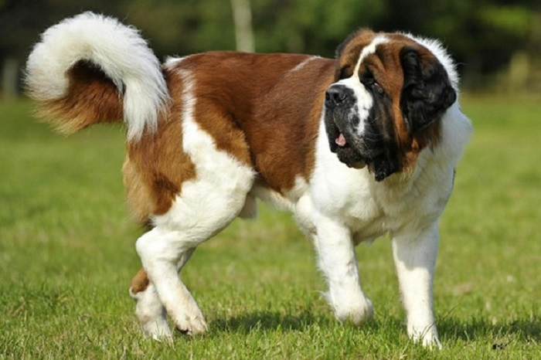
Несмотря на свои большие и пугающие размеры (а вес взрослого сенбернара может доходить до 100 килограмм), сенбернары – настоящие добряки. Это одни из самых милых и нежных существ на земле. Отлично вольются в любую семью, особенно ту, где есть много детей. Они очень спокойно относятся к детским играм, и всегда будут охранять ваших малышей от опасности. В самый необходимый момент всегда придут на помощь и спасут ребёнка.
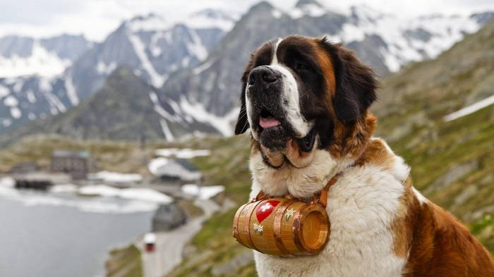
Обладая невероятным умом, легко запоминают многие команды, поэтому обучать сенбернара – одно удовольствие. Если хозяин захочет, чтобы его питомец нёс сторожевую службу, обязательно подчиняться его воле. Но лаять без повода никогда не станет, ведь всегда можно решить проблему мирным путём. Сенбернары наделены спокойным и тихим характером. Вы можете не бояться, что собака устроит в вашем доме панику. Этого с сенбернаром не случится никогда.
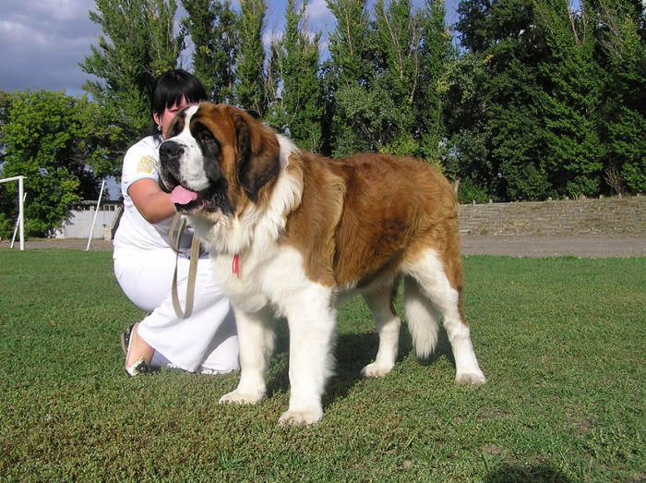
Лохматые громадины хорошо уживутся не только с людьми, но и с другими домашними животными. Единственное, что стоит учитывать, когда собираетесь заводить такого питомца, это его размеры. Кроме большого пространства в вашем жилье, ему необходимо полноценное питание. Которое будет отнимать у вас много финансов, и хороший уход.
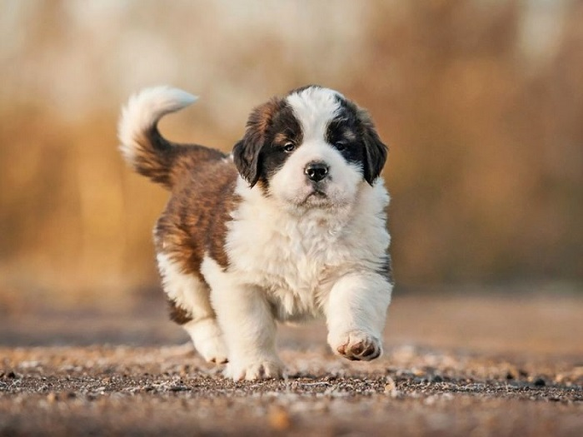
А вот купить щенка сенбернара можно всего за 400 долларов. Такая стартовая цена на маленьких сенбернаров у заводчиков.
Немецкий дог
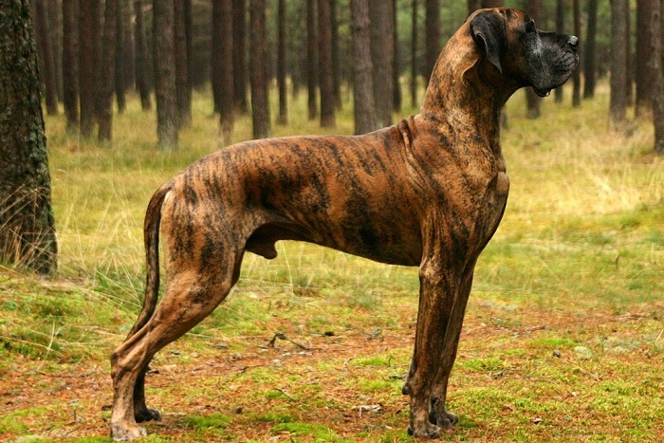
Если у людей идеалом считается Аполлон, то среди собак это место по праву принадлежит немецкому догу. Его мощное, мускулистое тело в сочетании с самым замечательным характером не может не восхищать. Эта порода собаки всегда оставалась в моде, не смотря ни на какие модные веяния. Сейчас уже никто не может вспомнить, каким образом появились на свет эти прекрасные большие собаки. Известно лишь то, что первые упоминания о похожей породе встречаются в тибетских рукописях 7 века. Но некоторые историки убеждены, что немецкий дог появился в результате скрещивания тибетского дога и английской борзой.
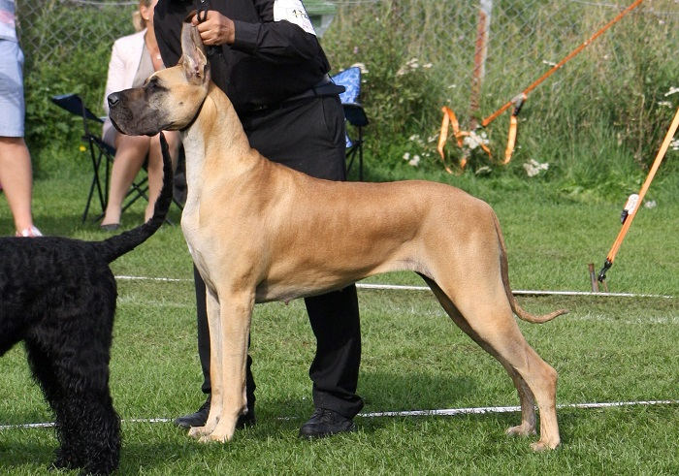
Глядя на немецкого дога, поражаешься, как одновременно грациозность, мощь, сила и элегантность так гармонично сочетаются в одном теле. Несмотря на свои достаточно внушительные размеры немецкие доги – очень живые и подвижные собаки, а каждое их движение представляет собой невероятные изящество и грацию. У немцев очень короткая плотная шерсть. Окрас допускает несколько вариантов цвета, среди которых: палевый, тигровый, мраморный, чёрный, голубой.
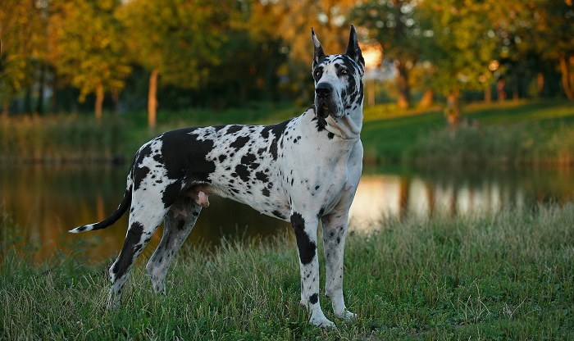
Даже полное отсутствие опыта в общении с собаками не помешает вам завязать прекрасную дружбу с этим огромным красавцев. Ведь по натуре немецкие доги – это очень дружелюбные и ласковые создания, которые обладают глубоким умом и сообразительностью. Такая собака в любой семье будет ладить с каждым её членом. К тому же, немецкие доги отлично подходят на роль няньки, потому как очень трепетно относятся к маленьким детям.
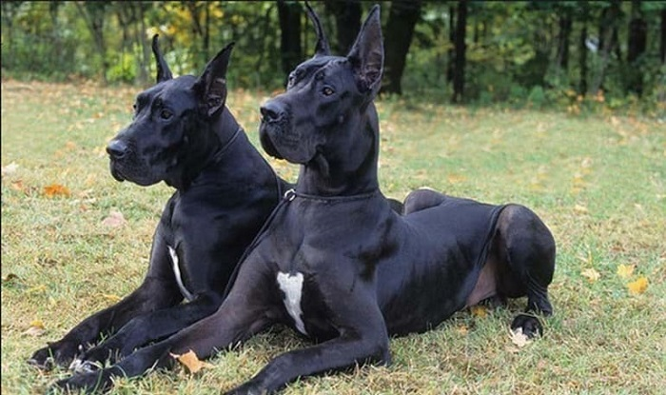
Немецкому догу также смело можно доверить охрану дома или кого-то из членов семьи. У него от природы заложен прекрасный инстинкт сторожа. При этом он запросто может впустить чужака, но никогда и ни за что не выпустит, пока хозяин этого не позволит. У этого огромного Аполлона складываются хорошие отношения с другими животными. Он никогда не станет выяснять отношения с другой собакой из-за какой-то мелочи. Но в тот же момент стараются больше никогда не попадаться на глаза своему обидчику.
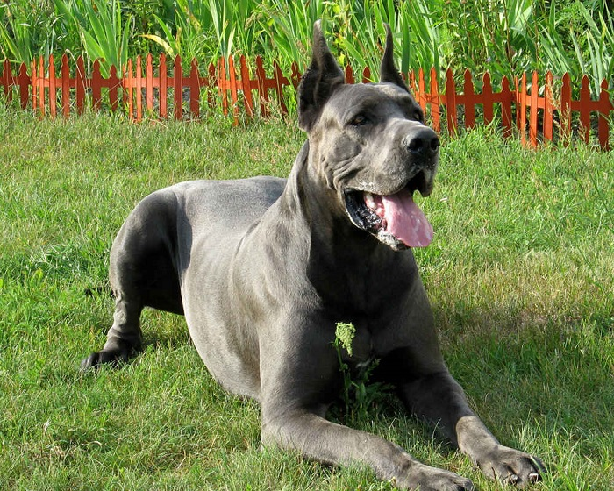
С раннего детства позаботьтесь о воспитании немецкого дога, потому как у этой породы есть небольшие «слабости», которые в дальнейшем будут причинять вам некоторые неудобства. Если вы хотите приобрести здорового, крепкого щенка немецкого дога с полным набором документов, то вам придётся отдать за него не менее 1000 долларов США.
Доберман
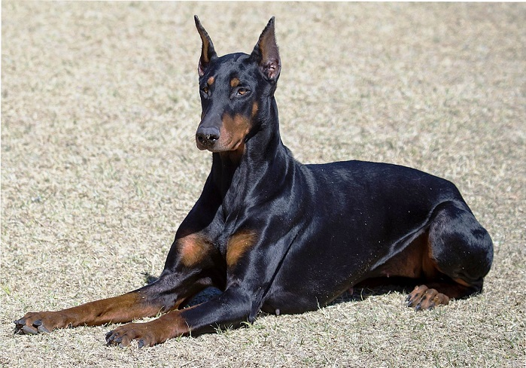
Эта прекрасная грациозная и изящная собака появилась на свет в конце 19 века, благодаря стараниям Луиса Добермана, чьё имя порода и носит. Изначально пёс использовался в качестве сторожа и охранника, а также пастуха и охотника на мелких паразитов. Лояльный и дружелюбный характер добермана сделал эту породу одной из самых популярных в мире.
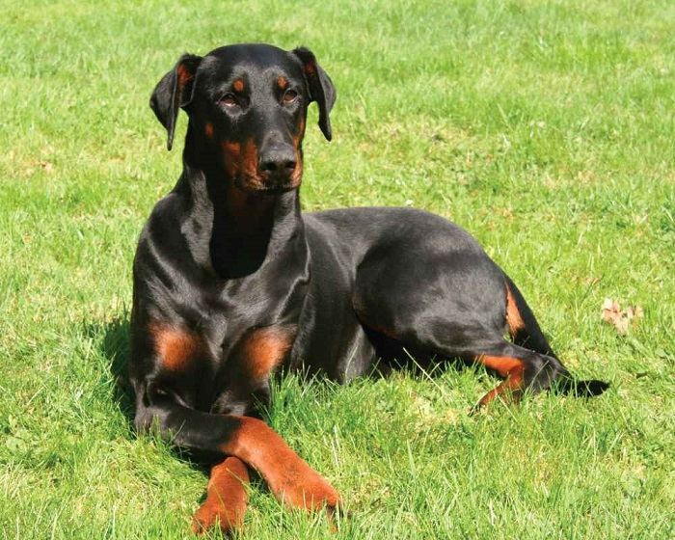
У добермана красивое, крепкое, мускулистое тело, трапециевидная голова и коническая морда. Цвет носа всегда отвечает цвету окраса: чёрного или тёмно-коричневого.
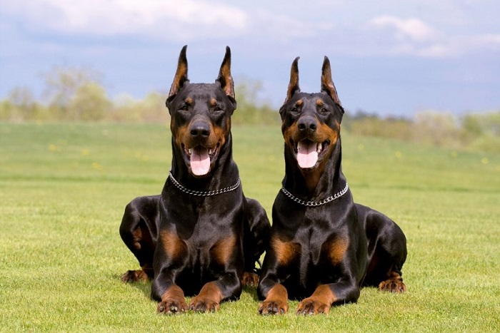
Тёмные глаза имеют миндалевидную форму, уши, как правило, обрезают. Доберман относится к числу очень живых и энергичных пород, поэтому его просто необходимо ежедневно нагружать физическими упражнениями.
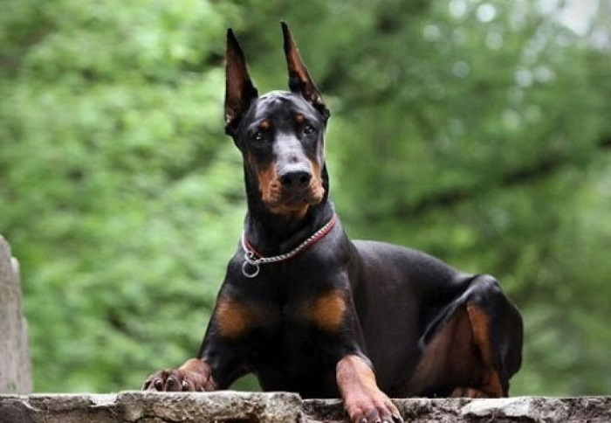
Кроме того, у него замечательное восприятие к новым знаниям. Но заниматься ему лучше всего с опытным дрессировщиком, так как более слабый тренер не сможет привить ему определённые социальные навыки, и доберман может вырасти агрессивным псом.
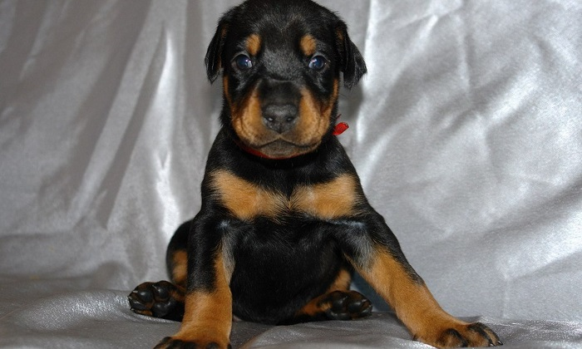
Доберману лучше всего будет жить в большом доме с камином. Ведь эта порода просто не переносит холод, и зимой на улице, в вольере, он просто замёрзнет. Эта порода отлично подходит семьям, ведь доберманы не переносят одиночество.
А привлекая своего питомца ко всем семейным делам, вы увидите, как ваш доберман расцветает.
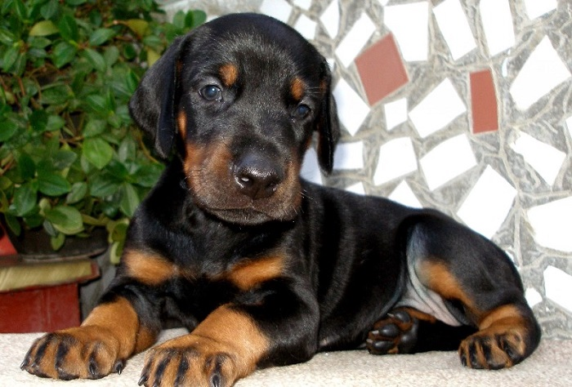
Если хотите иметь мужественного, сильного, находчивого, умного и красивого друга, то вам придётся выложить за щенка добермана от 600 до 1400 долларов США.
Болонка
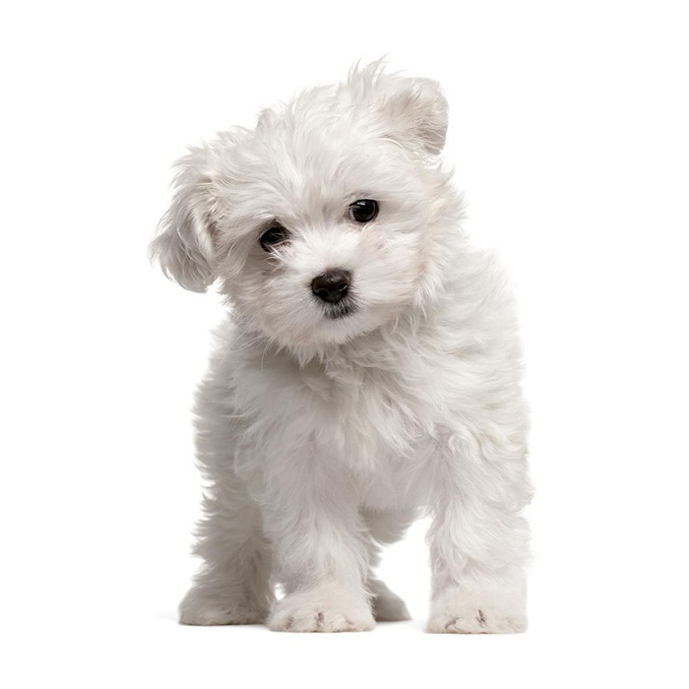
Невозможно представить список самых красивых пород собак в мире без очаровательной болонки. Эта порода просто создана для того, чтобы радовать и умилять даже самых безразличных к животным людей. Болонки относятся к одним их самых древних декоративных пород.
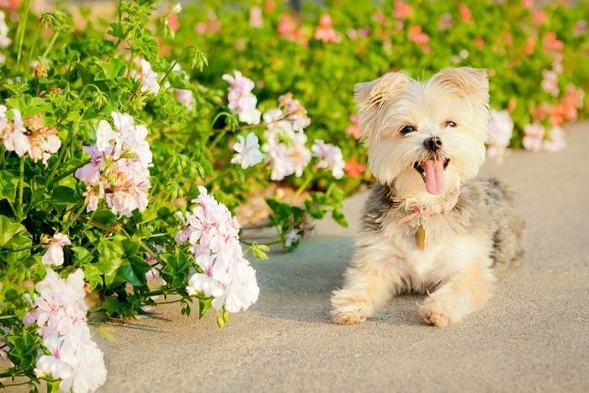
Им присущи такие черты, как игривость, деликатность, послушание и преданность своему хозяину. Кроме того, они очень проворные, и относятся с большой нежностью ко всем членам своей семьи.
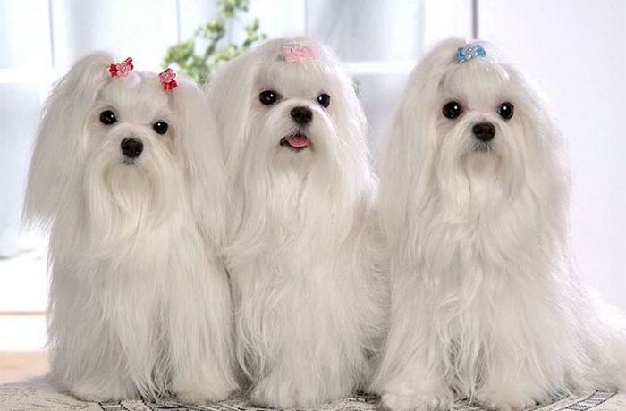
Гордостью болонки является её мягкая, шелковистая, белая шерсть, придающая породе аристократичность и утончённость. Хотя окрас шерсти зависит от разновидности болонок, он может быть чёрным, рыжим.
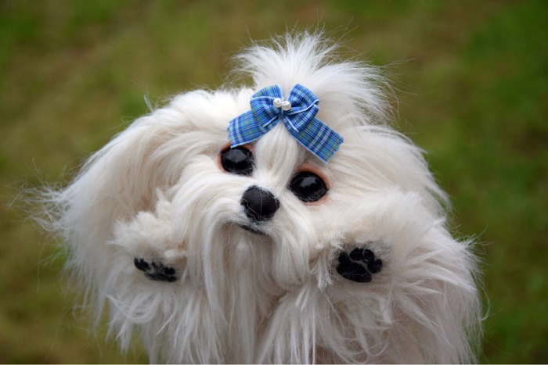
Такая прелестная собака, тем не менее, требует к себе немалого ухода. Чтобы шерсть всегда имела красивый и ухоженный вид нужно много уделять внимания её расчесыванию и купанию. Хотя линяет болонка не так много, как кажется на первый взгляд.
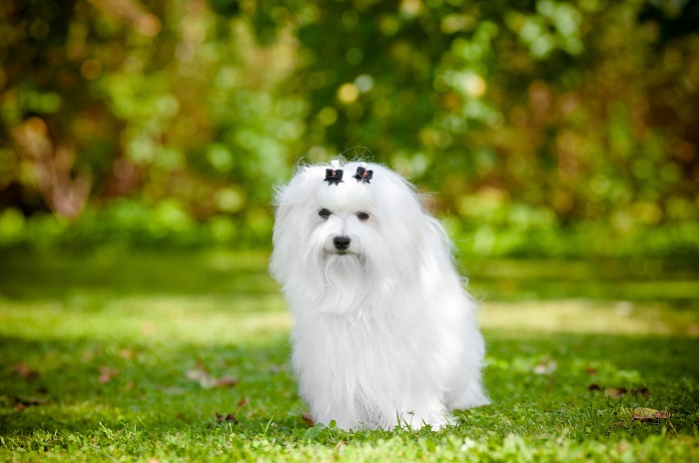
Болонки – очень умные собаки, быстро учатся и не переносят излишней агрессии. Поэтому дрессировки должны быть построены на взаимном понимании и уважении, тогда ваш питомец сможет запомнить даже команды для сторожевых собак.
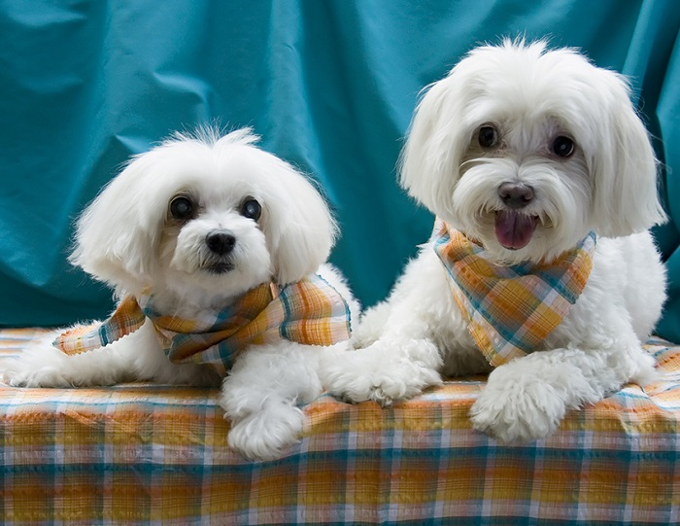
Чау-чау
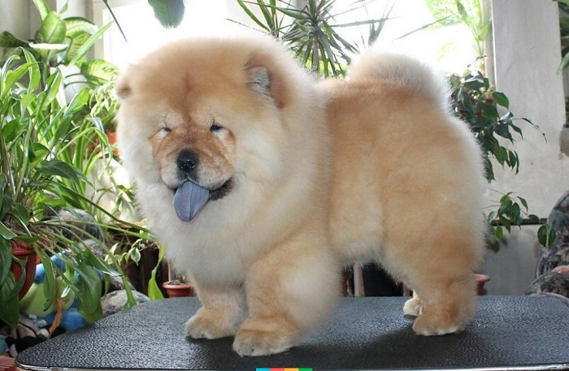
Необыкновенная порода чау-чау, с именем которой связано множество различных сказаний и легенд. С первого взгляда сразу и не поймёшь, кто перед тобой находиться: львёнок или медвежонок.
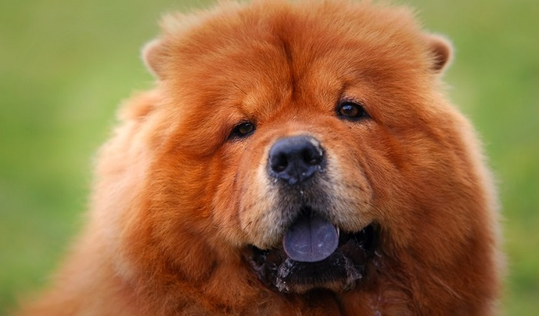
И только хорошо разглядев, понимаешь, что это необыкновенно красивая собака, напоминающая маленький пушистый шарик. Многие известные личности просто обожали эту породу. Одним из её почитателей является великий психоаналитик Зигмунд Фрейд, на сеансах которого всегда присутствовала его любимая чау-чау.
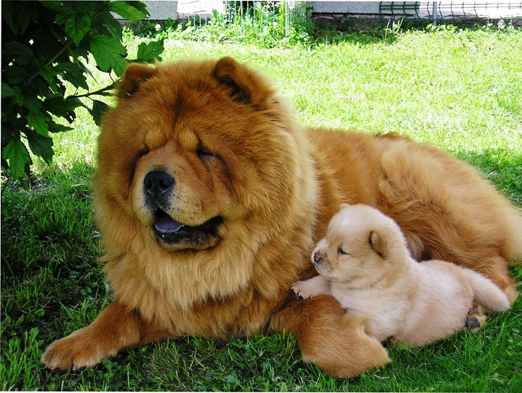
Чау-чау внешне очень похож на компактного крепкого львёнка. Его тело мускулистое, сложено гармонично и пропорционально. Кончик носа всегда чёрного цвета, хотя может быть и в тон окраса. Шерсть у чау-чау может быть как длинной, так и короткой.
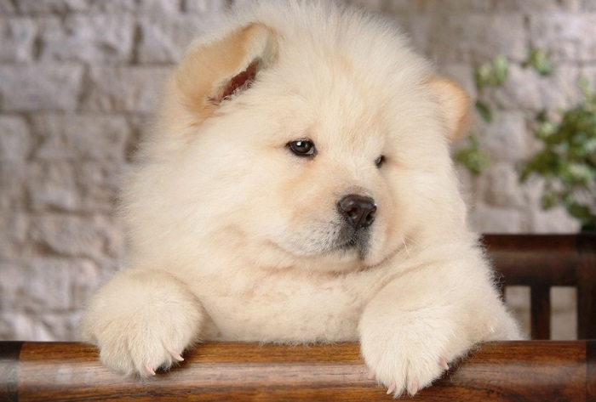
Длинношерстные собаки имеют роскошную густую шерсть с густым и мягким подшерстком. Сама шубка достаточно жесткая. На шее и задних конечностях шерсть более длинная, создаёт гриву и «штаны». У короткошерстных чау-чау шерсть густая и плотная, стоит вертикально. Окрас бывает разных оттенков: от голубого до чёрного.
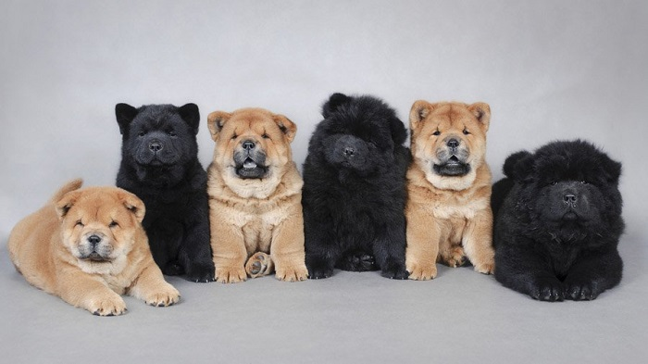
У чау-чау, кроме необыкновенной внешности имеется ещё и индивидуальный характер, абсолютно непохожий на других. Если вы будете утверждать, что эти собаки не слушаются, агрессивно настроены, то вы будете неправы.
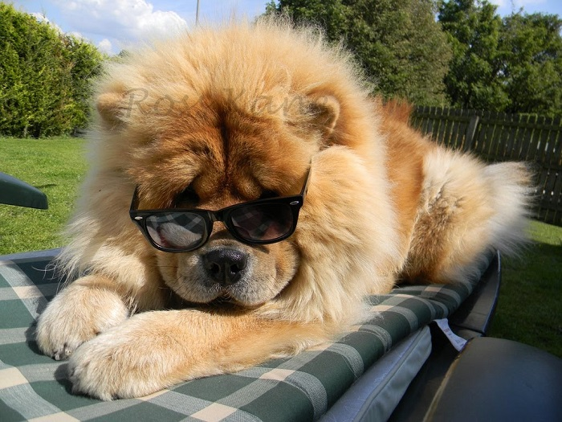
Просто этих собак нужно понять, заглянуть в их необыкновенный мир, чтобы постичь все тонкости их тонкой натуры. Чау-чау хорошо чувствуют настроение хозяина, очень эмоциональны, глубоко переживают проблемы, и становятся очень грустными, если чувствуют в доме дисгармонию, хотя внешне остаются спокойными. Самым важным аспектов в их жизни является гармония во всём.
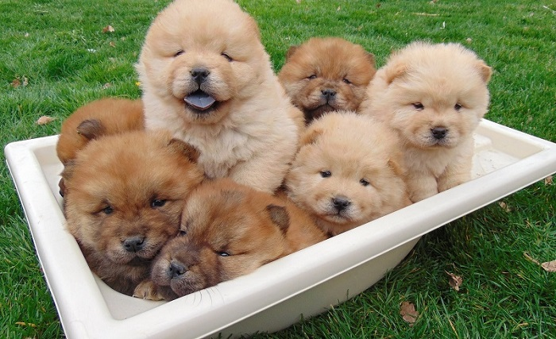
Если вы завели чау-чау, то начинайте процесс воспитания и обучения как можно раньше. Они легко подстроятся под вас, но только в том случае, если вы найдёте к ним подход. Глупых собак не бывает, бывают неопытные дрессировщики. Цена на такого питомца варьируется в пределах 600 – 1200 долларов США.
ИСТОЧНИКИ:
http://100500foto.com/fotografii-samyih-krasivyih-sobak-v-mire.html
https://most-beauty.ru/nature/samye-krasivye-porody-sobak.html
https://sobaka.wiki/interesnoe/samye-krasivye-porody-sobak/
http://dogipedia.ru/samye-krasivye-porody-sobak/

